**BỘ CÔNG THƯƠNG**

**TRƯỜNG ĐẠI HỌC CÔNG THƯƠNG TP.HỒ CHÍ MINH**

**KHOA CÔNG NGHỆ PHẦN MỀM**

**-----o0o-----**



**HỌC PHẦN:**

**CÔNG NGHỆ PHẦN MỀM**

**ĐỀ TÀI:**

**XÂY DỰNG ỨNG DỤNG QUẢN LÝ QUÁN CÀ PHÊ**

**NHÓM: 4**

**Thành phố Hồ Chí Minh, tháng 11 năm 2024**

**BỘ CÔNG THƯƠNG**

**TRƯỜNG ĐẠI HỌC CÔNG THƯƠNG TP.HỒ CHÍ MINH**

**KHOA CÔNG NGHỆ THÔNG TIN**

**-----o0o-----**



**XÂY DỰNG ỨNG DỤNG QUẢN LÝ QUÁN CÀ PHÊ**

**Nhóm: 4 Giảng viên hướng dẫn: ThS. Đinh Thị Tâm**

Thành viên:

1. 2001222777 – Thái Đặng Phương Nam

2. 2001223657 – Nguyễn Lê Thanh Phong

3. 2001224190 – Huỳnh Thanh Sơn

4. 2001223311 – Trần Thị Yến Nhi

**Thành phố Hồ Chí Minh, tháng 11 năm 2024**

**Lời cam đoan**

Chúng em xin cam đoan đề tài tiểu luận: Xây dựng ứng dụng quản lý quán cà phê do nhóm 4 nghiên cứu và thực hiện.

Chúng em đã kiểm tra dữ liệu theo quy định hiện hành.

Kết quả bài làm của đề tài Xây dựng Ứng dụng quản lý quán cà phê là trung thực và không sao chép từ bất kỳ bài tập của nhóm khác.

Các tài liệu được sử dụng trong tiểu luận có nguồn gốc, xuất xứ rõ ràng.

MỤC LỤC

MỤC LỤC HÌNH ẢNH 7

MỤC LỤC BẢNG 9

PHÂN CÔNG CÔNG VIỆC 11

PHẦN MỞ ĐẦU 1

PHẦN NỘI DUNG 2

**CHƯƠNG 1: KHẢO SÁT HIỆN TRẠNG** 2

**1.** **Khảo sát hiện trạng** 2

**2. Thu thập biểu mẫu thống kê** 5

**3. Mô tả quy trình nghiệp vụ** 8

**4. Xây dựng kế hoạch dự án** 11

**CHƯƠNG 2: ĐẶC TẢ YÊU CẦU** 12

**1. Xây dựng sơ đồ mô tả nghiệp vụ (BPM)** 12

**2. Xây dựng sơ đồ mô tả chức năng (BFD)** 13

**3. Sơ đồ Use case** 15

**4. Đặc tả Use case** 17

**5. Yêu cầu chức năng** 34

**6. Yêu cầu phi chức năng** 34

**7. Kiến trúc hệ thống** 36

**CHƯƠNG 3: PHÂN TÍCH YÊU CẦU** 37

**1. Xây dựng mô hình dữ liệu mức quan niệm (ERD)** 37

**2. Xây dựng mô hình phân luồng dữ liệu (DFD)** 45

**3. Xây dựng mô hình dữ liệu ở mức vật lý (PDM)** 46

**CHƯƠNG 4: THIẾT KẾ PHẦN MỀM** 47

**1. Thiết kế CSDL** 47

**2. Thiết kế Sequence Diagram** 47

**3. Mô tả thiết kế giao diện ứng dụng** 50

**CHƯƠNG 5: XÂY DỰNG ỨNG DỤNG** 59

**1. Xây dựng ứng dụng minh họa** 59

**2. Kết quả ứng dụng minh họa** 59

**CHƯƠNG 6: KIỂM THỬ** 65

**1. Kiểm thử chức năng Quản lý bán hàng** 65

**2. Kiểm thử chức năng Quản lý kho** 66

**3. Kiểm thử chức năng Quản lý nhân viên** 67

**4. Kiểm thử chức năng Quản lý chi phí** 68

**5. Kiểm thử chức năng Quản lý sản phẩm** 69

**CHƯƠNG 7: HƯỚNG DẪN CÀI ĐẶT VÀ SỬ DỤNG** 71

**1. Đối tượng sử dụng** 71

**2. Phạm vi sử dụng** 71

**3. Hướng dẫn sử dụng** 71

PHẦN KẾT LUẬN 72

TÀI LIỆU THAM KHẢO 73

PHỤ LỤC 74

MỤC LỤC HÌNH ẢNH

Hình 1. Biểu mẫu hóa đơn thu thập được 5

Hình 2. Biểu mẫu phiếu nhập kho thu thập được 6

Hình 3. Biểu mẫu phiếu kiểm tra nguyên liệu trong kho thu thập được 7

Hình 4. Sơ đồ mô tả nghiệp vụ Quản lý bán hàng (BPM) 12

Hình 5. Sơ đồ mô tả nghiệp vụ Quản lý kho (BPM) 13

Hình 6. Sơ đồ mô tả chức năng (BFD) 13

Hình 7. Use case tổng quan 15

Hình 8. Use case phân rã nhân viên với Chức năng Quản lý bán hàng 16

Hình 9. Use case phân rã nhân viên với Chức năng Quản lý kho 16

Hình 10. Use case phân rã người quản lý với chứ năng quản lý thông tin chung 17

Hình 11. Kiến trúc hệ thống 36

Hình 12. Mô hình dữ liệu ở mức quan niệm (ERD) 37

Hình 13. Mô hình phân luồng dữ liệu – Mức khung cảnh (DFD) 45

Hình 14. Mô hình phân luồng dữ liệu – Mức 1 (DFD) 46

Hình 15. Mô hình dữ liệu ở mức vật lý (PDM) 46

Hình 16. Diagram 47

Hình 17. Sequence Diagram mô tả quá trình bán hàng 48

Hình 18. Sequence Diagram mô tả quá trình nhập hàng 49

Hình 19. Màn hình Đăng ký (Figma) 59

Hình 20. Màn hình Đăng nhập (Figma) 60

Hình 21. Màn hình chính “Home” 60

Hình 22. Màn hình bán hàng (Figma) 61

Hình 23. Màn hình hóa đơn (Figma) 62

Hình 24. Màn hình Nhập hàng (Figma) 63

Hình 25. Màn hình Hàng hóa (Figma) 64

Hình 26. Màn hình Quản lý bán hàng 65

Hình 27. Màn hình chức năng Nhập hàng 66

Hình 28. Màn hình Quản lý nhân viên (Lịch làm) 67

Hình 29. Màn hình chức năng Quản lý chi phí 68

Hình 30. Màn hình chức năng Quản lý Sản phẩm 69

Hình 31. Màn hình chức năng Quản lý Hóa đơn 69

MỤC LỤC BẢNG

Bảng 1. Bảng xây dựng kế hoạch dự án 11

Bảng 2. Mô tả các chức năng trong sơ đồ BFD 14

Bảng 3. Các use case cần cho hệ thống 18

Bảng 4. Đặc tả use case “Đăng nhập” 18

Bảng 5. Đặc tả use case Quản lý bán hàng 19

Bảng 6. Đặc tả use case “Thêm nguyên liệu” 20

Bảng 7. Đặc tả use case “Xóa nguyên liệu” 21

Bảng 8. Đặc tả use case “Sửa nguyên liệu” 22

Bảng 9. Đặc tả use case “Thêm phiếu nhập” 23

Bảng 10. Đặc tả use case “Thêm sản phẩm” 24

Bảng 11. Đặc tả use case “Xóa sản phẩm” 25

Bảng 12. Đặc tả use case “Sửa sản phẩm” 26

Bảng 13. Đặc tả use case “Thống kê sản phẩm” 27

Bảng 14. Đặc tả use case “Thêm khách hàng” 28

Bảng 15. Đặc tả use case “Xóa khách hàng” 29

Bảng 16. Đặc tả use case “Sửa khách hàng” 30

Bảng 17. Đặc tả use case “Thêm nhân viên” 31

Bảng 18. Đặc tả use case “Xóa nhân viên” 32

Bảng 19. Đặc tả use case “Sửa nhân viên” 33

Bảng 20. Yêu cầu chức năng 34

Bảng 21. Mô tả table “KHACHHANG” 37

Bảng 22. Mô tả table “NHANVIEN” 38

Bảng 23. Mô tả table “PHIEUNHAP” 38

Bảng 24. Mô tả table “CHITIETPN” 39

Bảng 25. Mô tả table “HOADON” 39

Bảng 26. Mô tả table “CHITIETHOADON” 40

Bảng 27. Mô tả table “NGUYENLIEU” 40

Bảng 28. Mô tả table “SANPHAM” 41

Bảng 29. Mô tả table “CHITIETSANPHAM” 41

Bảng 30. Mô tả table “LOAISANPHAM” 42

Bảng 31. Mô tả table “KHUYENMAI” 42

Bảng 32. Mô tả table “CHITIETKHUYENMAI” 42

Bảng 33. Mô tả table “CHITIETNHANVIEN” 43

Bảng 34. Mô tả table “LICHCA” 43

Bảng 35. Mô tả table “LICHTRUC” 44

Bảng 36. Mô tả table “CHAMCONG” 44

Bảng 37. Mô tả table “NHACC” 45

Bảng 38. Mô tả thiết kế giao diện màn hình Đăng nhập 47

Bảng 39. Mô tả thiết kế giao diện màn hình đăng ký 48

Bảng 40. Mô tả thiết kế giao diện màn hình chấm công 48

Bảng 41. Mô tả thiết kế giao diện màn hình lịch ca 49

Bảng 42. Mô tả thiết kế giao diện màn hình lịch trực 49

Bảng 43. Mô tả thiết kế giao diện màn hình phân quyền 50

Bảng 44. Mô tả thiết kế giao diện màn hình tính lương 50

Bảng 45. Mô tả thiết kế giao diện màn hình bán hàng 50

Bảng 46. Mô tả thiết kế giao diện màn hình nhập hàng 51

Bảng 47. Mô tả thiết kế giao diện màn hình nguyên liệu 51

Bảng 48. Mô tả thiết kế giao diện màn hình thông tin chi tiết sản phẩm 52

Bảng 49. Mô tả thiết kế giao diện màn hình hóa đơn view 52

Bảng 50. Mô tả thiết kế giao diện màn hình chi tiết hóa đơn view 53

Bảng 51. Mô tả thiết kế giao diện màn hình nhà cung cấp 53

Bảng 52. Mô tả thiết kế giao diện màn hình Phiếu nhập 54

Bảng 53. Mô tả thiết kế giao diện màn hình Chi tiết phiếu nhập 54

Bảng 54. Mô tả thiết kế giao diện màn hình Nhân viên 55

# **PHÂN CÔNG CÔNG VIỆC**

|  |  |  |  |  |
| --- | --- | --- | --- | --- |
| **Họ và tên** | **MSSV** | **Nhiệm vụ** | **Đánh giá mức độ hoàn thành** | **Ghi chú** |
| Thái Đặng Phương Nam | 2001222777 | * Code + Word + PPt quản lý kho * Lên ý tưởng, thiết kế và sửa đổi figma | 100% |  |
| Nguyễn Lê Thanh Phong | 2001223657 | * Code + Word + PPt quản lý bán hàng, quản lý chi phí * Lên ý tưởng, thiết kế và sửa đổi figma | 100% |  |
| Huỳnh Thanh Sơn | 2001224190 | * Code + Word + PPt quản lý sản phẩm * Lên ý tưởng, thiết kế và sửa đổi figma | 100% |  |
| Trần Thị Yến Nhi | 2001223311 | * Code + Word + PPt quản lý nhân viên * Lên ý tưởng, thiết kế và sửa đổi figma | 100% |  |

# **PHẦN MỞ ĐẦU**

Trong nhiều năm nay, ngành kinh doanh đồ uống, đặc biệt là cà phê, đã và đang phát triển mạnh mẽ, trở thành một lĩnh vực cạnh tranh sôi động trên thị trường. Tuy nhiên, việc quản lý một quán cà phê không chỉ đơn thuần dừng lại ở việc phục vụ khách hàng, mà còn yêu cầu giải quyết hàng loạt vấn đề như quản lý nguyên liệu, nhân viên, đơn hàng, doanh thu và nhiều khía cạnh khác. Điều này đặt ra nhu cầu cấp thiết về một giải pháp công nghệ hỗ trợ quản lý hiệu quả.

Ứng dụng được chúng em thực hiện với mục tiêu xây dựng một phần mềm quản lý quán cà phê, tích hợp các chức năng quan trọng như quản lý sản phẩm, đơn hàng, nhân viên, khách hàng, và báo cáo doanh thu. Phần mềm không chỉ giúp tự động hóa quy trình quản lý, giảm thiểu sai sót mà còn nâng cao hiệu quả kinh doanh, tối ưu hóa chi phí và mang lại trải nghiệm phục vụ tốt hơn cho khách hàng.

Phạm vi nghiên cứu tập trung vào việc thiết kế và phát triển phần mềm quản lý quán cà phê trên nền tảng Windows Forms. Các tính năng chính bao gồm quản lý kho nguyên liệu, theo dõi bán hàng, tính lương nhân viên, và lập báo cáo chi tiết theo từng giai đoạn.

Ứng dụng mang lại ý nghĩa thực tiễn lớn, giúp các quán cà phê tối ưu hóa quy trình hoạt động, gia tăng năng suất và khả năng cạnh tranh.

# **PHẦN NỘI DUNG**

## **CHƯƠNG 1: KHẢO SÁT HIỆN TRẠNG**

### **Khảo sát hiện trạng**

Trong môi trường kinh doanh hiện đại, việc bị đối xử thiếu chuyên nghiệp có thể khiến cho khách hàng cảm thấy không hài lòng. Điều này đặc biệt quan trọng trong ngành dịch vụ, nơi sự nhanh chóng và chính xác trong phục vụ là yếu tố then chốt để giữ chân khách hàng ở lại quán.

Một trong những vấn đề thường gặp khiến khách hàng cảm thấy không hài lòng khi đến quán cà phê là thời gian phục vụ quá lâu, đặc biệt trong giờ cao điểm. Việc phải chờ đợi quá lâu để nhận được đơn hàng khiến khách hàng mất kiên nhẫn và cảm thấy không được tôn trọng. Bên cạnh đó, các sai sót trong đơn hàng như sai loại đồ uống, thiếu hoặc thừa đồ ăn cũng là nguyên nhân gây ra sự thất vọng cho khách hàng. Điều này không chỉ ảnh hưởng đến trải nghiệm của khách mà còn làm giảm uy tín của quán.

Hay chất lượng đồ uống và thức ăn cũng là một yếu tố quyết định sự hài lòng của khách hàng. Tuy nhiên, một vài quán cà phê lại mắc phải lỗi cơ bản như đồ uống pha chế không đúng công thức, có những lúc vị nhạt nhạt hoặc có những lúc vị quá ngọt, thức ăn nguội lạnh, hoặc có mùi vị lạ. Những vấn đề này không chỉ làm giảm đi hương vị vốn có của sản phẩm mà còn khiến khách hàng cảm thấy không được phục vụ một cách chuyên nghiệp, làm cho khách hàng có suy nghĩ và đánh giá không tốt dành cho quán.

Quản lý chi phí nguyên vật liệu và các chi phí phát sinh khác như điện nước, bảo trì là một thách thức lớn đối với các quán cà phê. Việc hao hụt nguyên liệu không chỉ gây lãng phí mà còn ảnh hưởng trực tiếp đến chất lượng sản phẩm và lợi nhuận của quán.

Gian lận của nhân viên là một vấn đề nhức nhối trong ngành dịch vụ, đặc biệt là trong lĩnh vực kinh doanh quán cà phê. Việc thu tiền ngoài sổ sách hoặc lấy hàng hóa của quán để sử dụng cá nhân là những hành vi cần được ngăn chặn để bảo vệ lợi ích của chủ quán.

* Giải pháp

Trong nhịp sống hiện đại, khách hàng ngày càng đòi hỏi sự nhanh chóng, tiện lợi và chất lượng trong dịch vụ. Đối với các quán cà phê, việc phục vụ khách hàng một cách nhanh chóng và chính xác là yếu tố quyết định đến sự thành công. Giải pháp phần mềm quản lý quán cà phê đã ra đời để đáp ứng nhu cầu này, giúp các chủ quán tối ưu hóa quy trình phục vụ, nâng cao trải nghiệm khách hàng và tăng hiệu quả kinh doanh.

Giải pháp phần mềm quản lý giúp cải thiện đáng kể tốc độ phục vụ của các cửa hàng cà phê. Với phần mềm quản lý, các chủ quán có thể theo dõi và kiểm soát mọi hoạt động diễn ra tại cơ sở kinh doanh của mình, từ lúc khách hàng bước vào cho đến khi họ hoàn tất việc thanh toán.

Quy trình làm việc được tối ưu hóa từ khi khách hàng bước chân vào quán, nhân viên lúc này sẽ kiểm tra bàn trống, sắp xếp chỗ ngồi cho khách và ghi nhận đơn hàng của khách một cách trực tiếp trên điện thoại hoặc máy tính. Thông tin đơn hàng bao gồm số bàn, số thứ tự order trên tổng thể của quán, món và số lượng của từng món lúc này sẽ được truyền xuống bếp ngay lập tức, và phiếu chế biến sẽ được in ra hoặc hiển thị trên thiết bị của bếp với số order tương ứng. Điều này giúp loại bỏ nguy cơ nhầm lẫn về món ăn hoặc sai sót trong việc phục vụ món ăn theo thứ tự được order (khách kêu món nhưng bếp làm nhầm hoặc khách đến sau nhưng được phục vụ trước).

Khi món ăn đã sẵn sàng, Bếp sẽ nhấn nút thông báo trên phần mềm quản lý, phần mềm quản lý sẽ thông báo để nhân viên mang ra bàn cho khách. Giá món ăn, các chương trình ưu đãi và thuế VAT đều có thể được thiết lập tự động dựa vào cơ sở dữ liệu, mang lại sự tiện lợi cho cả khách hàng lẫn nhân viên, tránh được trường hợp nhân viên tính sai tiền của khách.

Phần mềm cung cấp các báo cáo chi tiết về doanh thu, lợi nhuận, hàng bán chạy, giúp chủ quán đánh giá hiệu quả kinh doanh, đưa ra các quyết định điều chỉnh kinh doanh kịp thời.

Nhớ lại thời điểm mà các quán cà phê còn sử dụng sổ tay để ghi nhận đơn hàng, việc nhầm lẫn và chậm trễ trong quá trình phục vụ là điều thường xuyên xảy ra. Tuy nhiên, với sự phát triển của công nghệ, phần mềm quản lý quán cà phê đã trở thành một giải pháp hữu hiệu để giải quyết những vấn đề này. Nhờ việc số hóa toàn bộ quá trình đặt hàng và chế biến, nhân viên có thể nhanh chóng và chính xác nhập đơn hàng vào hệ thống, từ đó rút ngắn đáng kể thời gian chờ đợi của khách hàng. Kết quả là, nhiều quán cà phê đã ghi nhận sự cải thiện rõ rệt về hiệu suất phục vụ, ví dụ như việc giảm thời gian phục vụ trung bình từ 15 phút xuống còn 8 phút và giảm thiểu sai sót trong đơn hàng xuống dưới 2%.

Và để phục vụ khách hàng một cách chuyên nghiệp, trước tiên, nội bộ của nhà hàng hoặc quán ăn cần có quy trình phối hợp hiệu quả và chuyên nghiệp. Và việc ứng dụng phần mềm quản lý là giải pháp tối ưu, gói gọn mọi hoạt động trong một phần mềm quản lý duy nhất, giúp nâng cao chất lượng dịch vụ của và trải nghiệm của khách hàng.

Việc sử dụng sổ sách ghi chép thủ công dễ dẫn đến sai sót, mất thời gian và khó đối chiếu. Trong khi đó, việc thiếu một phần mềm quản lý chuyên nghiệp sẽ khiến việc theo dõi doanh thu trở nên khó khăn, gây ảnh hưởng đến quá trình ra quyết định của chủ quán.

### **2. Thu thập biểu mẫu thống kê**

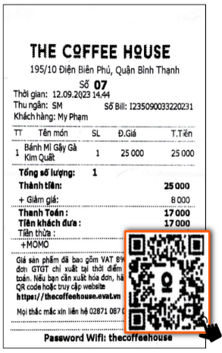

Hình 1. Biểu mẫu hóa đơn thu thập được

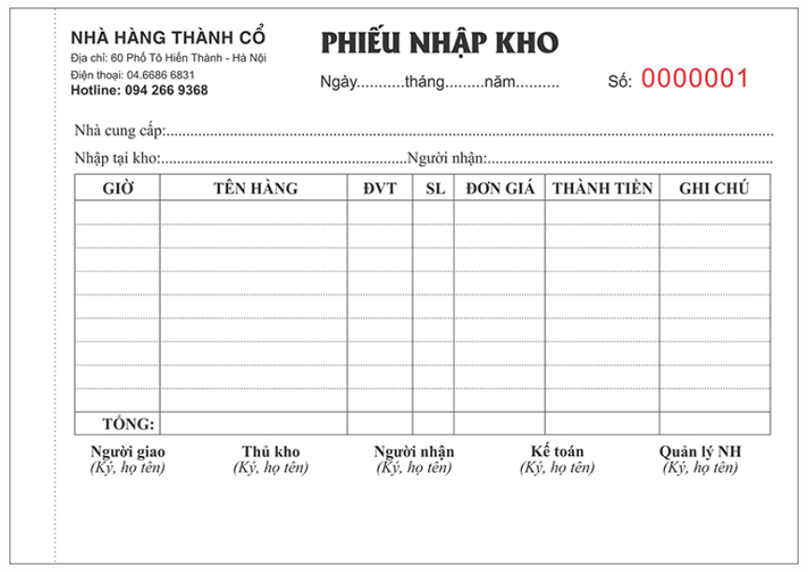

Hình 2. Biểu mẫu phiếu nhập kho thu thập được

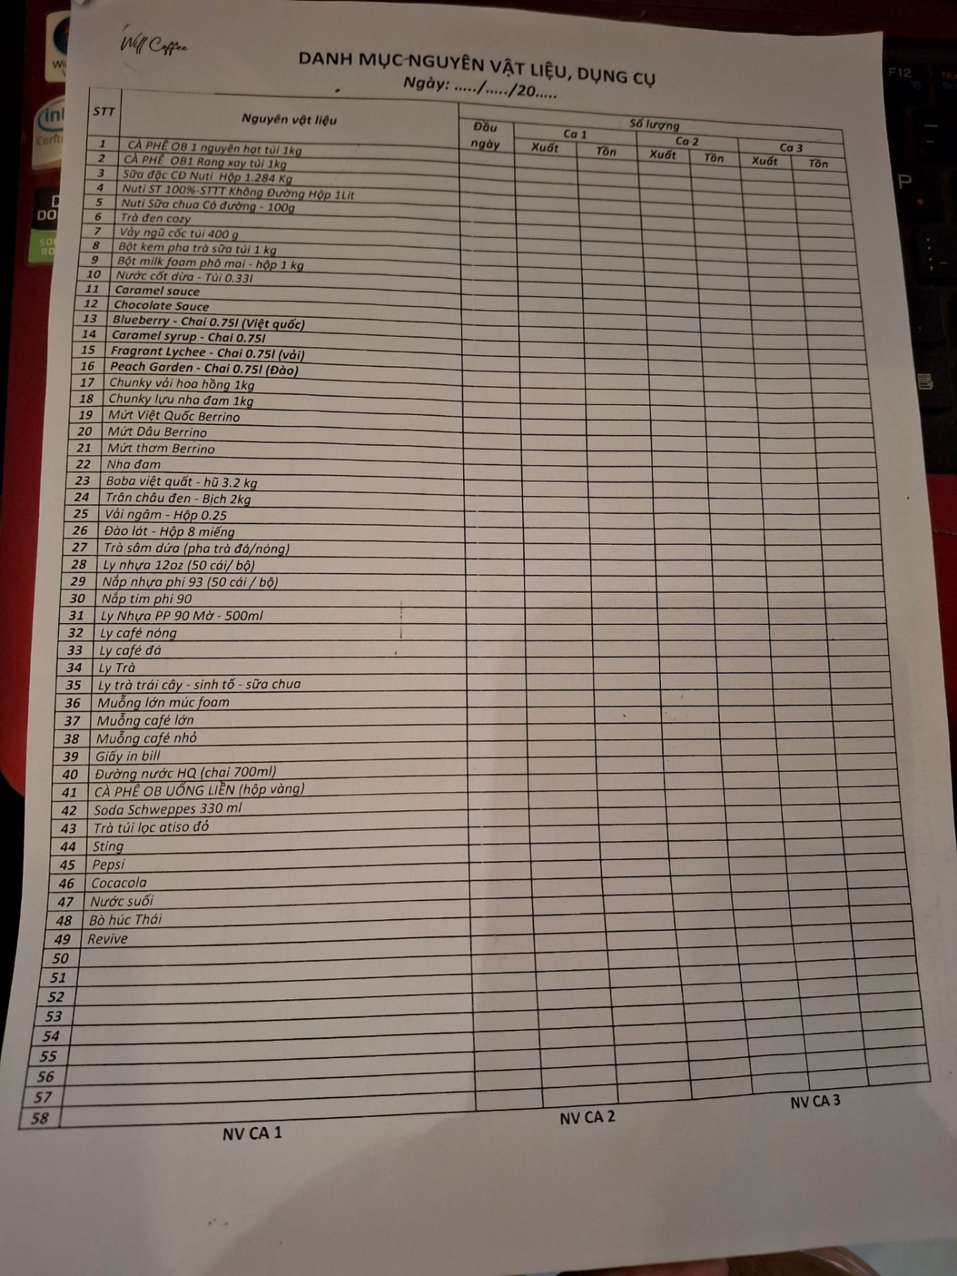

Hình 3. Biểu mẫu phiếu kiểm tra nguyên liệu trong kho thu thập được

### **3. Mô tả quy trình nghiệp vụ**

#### **3.1. Quản lý bán hàng**

Khi khách hàng vào cửa hàng, họ sẽ lựa chọn hàng hóa và mang đến quầy để nhân viên tiến hành thanh toán. Nhân viên sẽ hỏi khách hàng có muốn để lại thông tin để tích điểm khuyến mãi hay không. Nếu khách hàng đồng ý, nhân viên sẽ nhập thông tin của khách hàng, bao gồm họ tên, số điện thoại và địa chỉ, vào hệ thống. Thông tin này được sử dụng để ghi nhận số lần mua hàng và áp dụng khuyến mãi cho những lần mua tiếp theo nếu thỏa điều kiện.

Nếu khách hàng không muốn tích điểm, nhân viên sẽ chuyển sang bước tiếp theo, đó là sử dụng chức năng bán hàng trong phần mềm. Nhân viên sẽ tìm kiếm sản phẩm mà khách hàng đã chọn từ danh sách sản phẩm đã được tải lên, sau đó chọn số lượng sản phẩm và nhập số tiền mà khách đã trả.

Phần mềm sẽ tự động tính toán số tiền thừa cần trả lại cho khách và hiển thị thông tin trên màn hình, bao gồm:

* Danh sách sản phẩm
* Số lượng từng sản phẩm
* Thành tiền
* Tổng tiền
* Số tiền khách trả
* Số tiền thừa

Sau khi kiểm tra kỹ lưỡng thông tin và đảm bảo không có sai sót, nhân viên sẽ nhấn nút **Thanh toán**. Hệ thống sẽ lưu thông tin hóa đơn và chi tiết hóa đơn vào cơ sở dữ liệu, đồng thời in hóa đơn ra để giao cho khách hàng.

#### **3.2. Quản lý kho**

Quản lý sẽ kiểm tra xem hàng hóa nào gần hết để liên hệ với nhà cung cấp. Khi đó, nhà cung cấp sẽ tiếp nhận yêu cầu về số lượng và loại sản phẩm, in ra phiếu giao hàng, và giao đến cửa hàng.

Nhân viên sẽ nhận hàng và kiểm tra xem thông tin hàng hóa có đầy đủ không. Nếu thông tin không đầy đủ, nhân viên sẽ liên hệ với nhà cung cấp để bổ sung. Ngược lại, nếu hàng hóa đầy đủ, nhân viên sẽ nhận hàng, phiếu giao và sắp xếp hàng hóa vào kho. Sau đó, nhân viên sẽ tiến hành lưu lại phiếu giao hàng.

Đầu tiên, nhân viên vào phần mềm và chọn chức năng **Nhập hàng**. Tiếp theo, nhân viên chọn **Tạo phiếu nhập**, trong đó mã phiếu được tự động sinh ra và ngày nhập là ngày hiện tại. Sau đó, nhân viên sẽ lựa chọn danh sách hàng hóa mà cửa hàng đã có (được tải lên từ trước). Nếu nhập hàng mới, nhân viên sẽ vào bảng hàng hóa để cập nhật sản phẩm mới này. Còn đối với các sản phẩm đã có sẵn, nhân viên chỉ cần chọn sản phẩm và nhập số lượng tương ứng với phiếu giao.

Sau khi nhập đầy đủ thông tin các sản phẩm trong phiếu giao, nhân viên sẽ kiểm tra lại lần nữa để đảm bảo không có sai sót. Nếu không có vấn đề, nhân viên sẽ nhấn nút **Lưu phiếu**. Thông tin phiếu nhập, bao gồm cả chi tiết phiếu, sẽ được lưu vào cơ sở dữ liệu.

#### **3.3. Lập lịch và chấm công**

Trước một ngày làm việc, quản lý sẽ vào hệ thống để lập lịch trực cho nhân viên. Trong bảng lịch trực, quản lý sẽ thêm nhân viên tương ứng với các ca làm việc: sáng, trưa, chiều. Sau khi hoàn thành, hệ thống sẽ tự động gửi thông báo đến từng nhân viên để họ biết được ca làm việc của mình và xác nhận có thể tham gia hay không.

Nếu có trường hợp nhân viên báo nghỉ đột xuất, quản lý có thể sửa đổi hoặc hoán đổi ca trực trực tiếp trên hệ thống.

Trước khi ca làm việc bắt đầu, **người quản lý sẽ thực hiện chấm công cho nhân viên**. Quản lý sẽ ghi nhận:

* + **Thời gian vào làm của nhân viên.**
  + Kiểm tra xem nhân viên có đi trễ so với thời gian ca làm việc không. Nếu có, quản lý sẽ ghi nhận lý do đi trễ (nếu có).

Khi ca làm việc kết thúc, quản lý tiếp tục ghi nhận:

* + **Thời gian ra về của nhân viên.**
  + Kiểm tra xem nhân viên có rời khỏi ca sớm hơn quy định không.

Khi kết thúc một ngày làm việc, quản lý sẽ vào chức năng tính lương để xem mỗi nhân viên nhận được bao nhiêu tiền và tiền lương sẽ được thanh toán vào cuối ngày. Hệ thống sẽ tự động tính toán dựa trên:

* Số giờ làm việc thực tế (tính từ giờ vào và giờ ra).

### **4. Xây dựng kế hoạch dự án**

Bảng 1. Bảng xây dựng kế hoạch dự án

|  |  |  |  |
| --- | --- | --- | --- |
| **Công việc** | | **Thời gian thực hiện** | **Số thành viên thực hiện** |
| **KHẢO SÁT HIỆN TRẠNG** | Khảo sát hiện trạng | 1 ngày | 4 |
| Thu thập biểu mẫu thống kê | 1 ngày | 4 |
| Mô tả quy trình nghiệp vụ | 2 ngày | 4 |
| **ĐẶC TẢ YÊU CẦU** | Xây dựng sơ đồ BPM | 1 ngày | 4 |
| Xây dựng sơ đồ BFD | 1 ngày | 4 |
| Xây dựng sơ đồ use case | 2 ngày hơn | 4 |
| Yêu cầu chức năng | 1 ngày | 4 |
| Kiến trúc hệ thống | 1 ngày | 4 |
| **PHÂN TÍCH YÊU CẦU** | Xây dựng mô hình ERD | 1 ngày | 4 |
| Xây dựng mô hình DFD | 2 ngày | 4 |
| Xây dựng mô hình PDM | 1 ngày | 4 |
| **THIẾT KẾ PHẦN MỀM** | Thiết kế CSDL | 2 ngày | 4 |
| Thiết kế giao diện ứng dụng | 2 ngày | 4 |
| **XÂY DỰNG ỨNG DỤNG** | Xây dựng ứng dụng minh họa (Figma) | 2 tuần | 4 |
| Xây dựng ứng dụng | 2 tuần | 4 |
| **KIỂM THỬ** | Kiểm tra lỗi | 3 ngày | 4 |
| **BẢO TRÌ, SỬA CHỮA** | Sửa lỗi, nâng cấp | 3 ngày | 4 |

## 

## **CHƯƠNG 2: ĐẶC TẢ YÊU CẦU**

### **1. Xây dựng sơ đồ mô tả nghiệp vụ (BPM)**

* Nghiệp vụ Quản lý Bán hàng

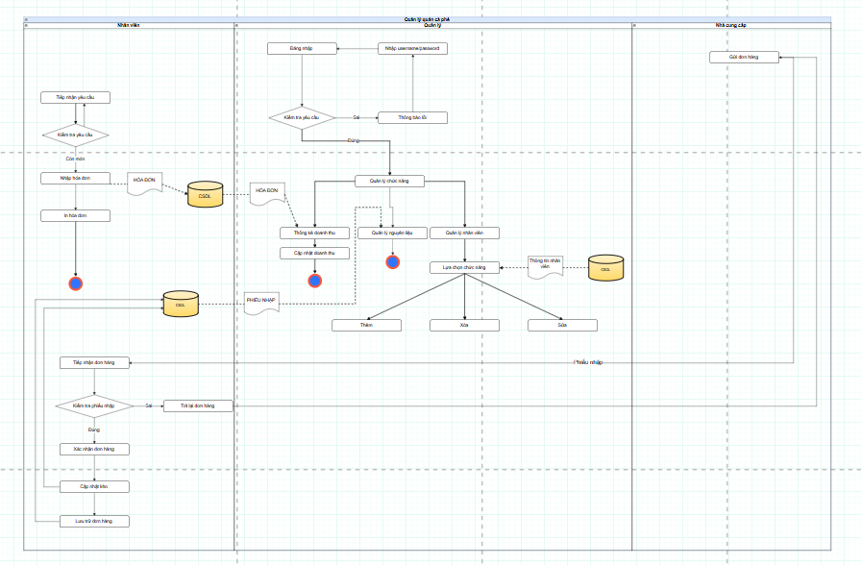

Hình 4. Sơ đồ mô tả nghiệp vụ Quản lý bán hàng (BPM)

* Nghiệp vụ Quản lý kho

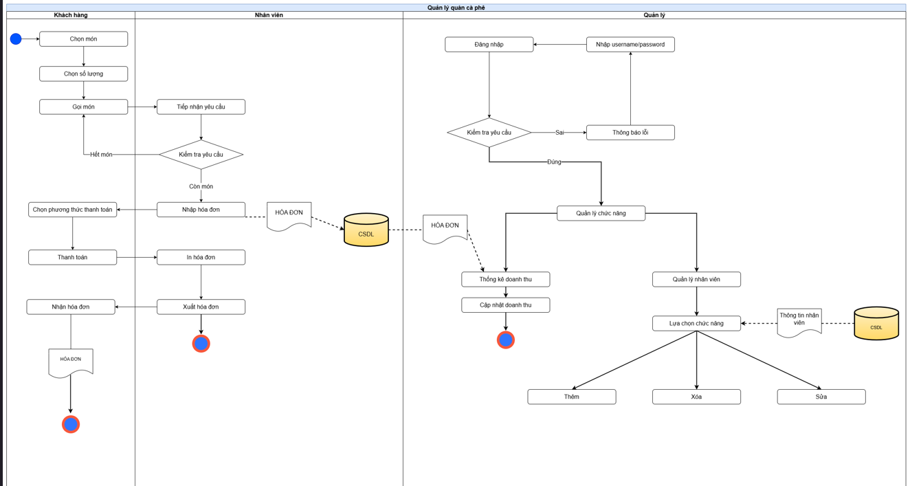

Hình 5. Sơ đồ mô tả nghiệp vụ Quản lý kho (BPM)

### **2. Xây dựng sơ đồ mô tả chức năng (BFD)**

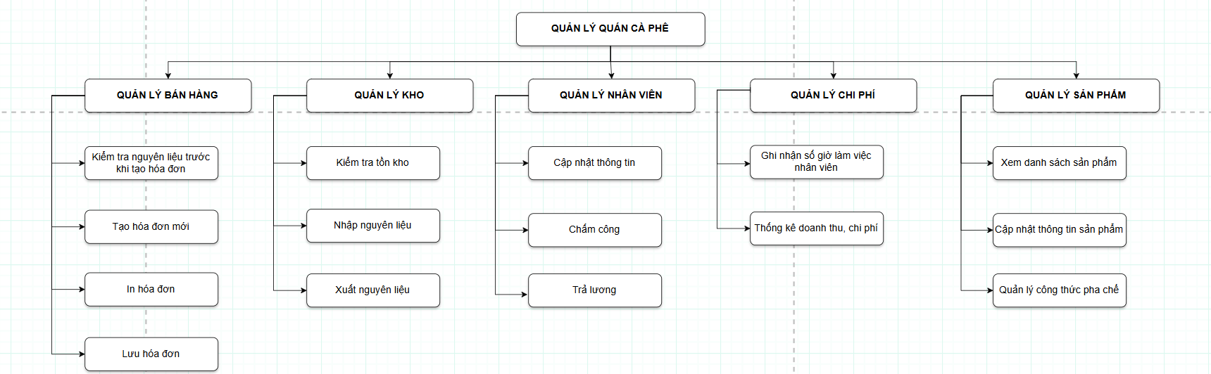

Hình 6. Sơ đồ mô tả chức năng (BFD)

* Mô tả các chức năng trong sơ đồ BFD

Bảng 2. Mô tả các chức năng trong sơ đồ BFD

|  |  |
| --- | --- |
| **Tên chức năng** | **Mô tả** |
| Quản lý bán hàng | * Kiểm tra nguyên liệu trước khi tạo hóa đơn * Tạo hóa đơn mới * In hóa đơn * Lưu hóa đơn |
| Quản lý kho | * Kiểm tra tồn kho * Nhập nguyên liệu * Xuất nguyên liệu |
| Quản lý nhân viên | * Cập nhật thông tin * Chấm công * Tính lương |
| Quản lý chi phí | * Ghi nhận số giờ làm việc của nhân viên * Thống kê doanh thu, chi phí |
| Quản lý sản phẩm | * Xem danh sách sản phẩm * Cập nhật thông tin sản phẩm * Quản lý công thức pha chế |

### **3. Sơ đồ Use case**

* Use case Tổng quan

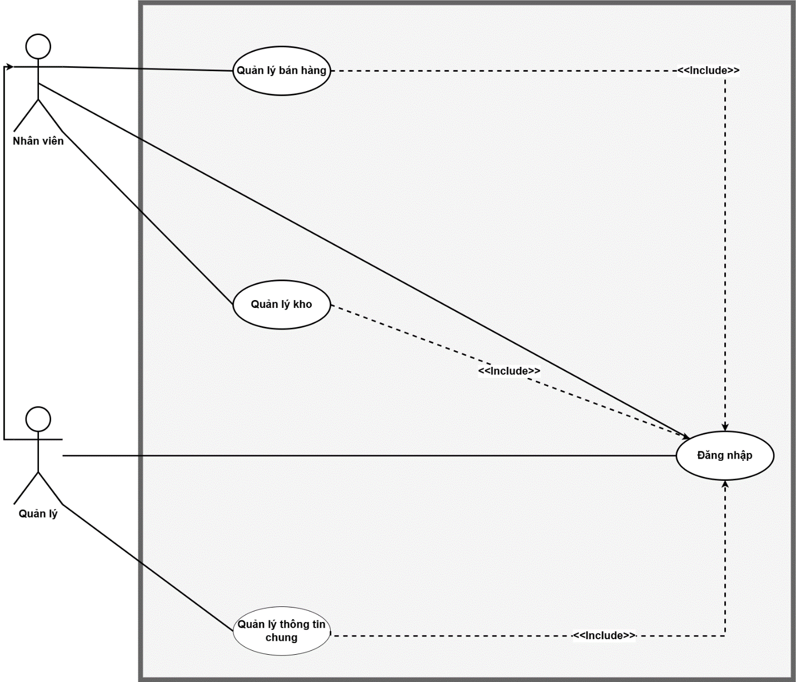

Hình 7. Use case tổng quan

* Use case phân rã

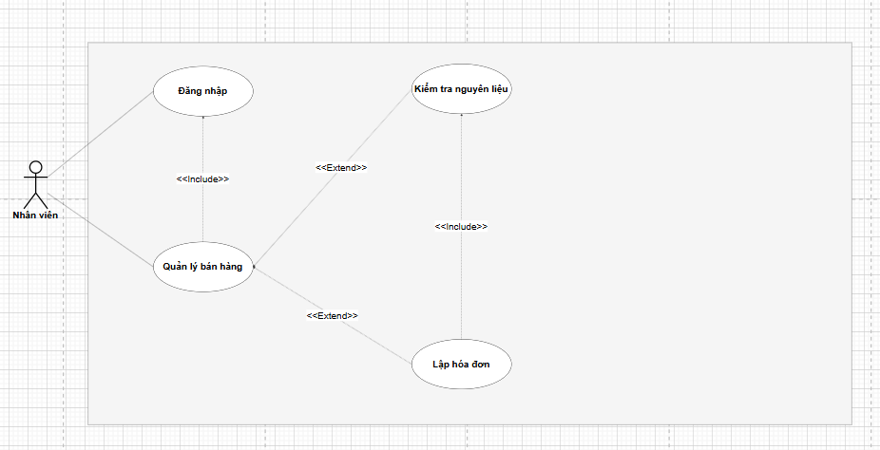

Hình 8. Use case phân rã nhân viên với Chức năng Quản lý bán hàng

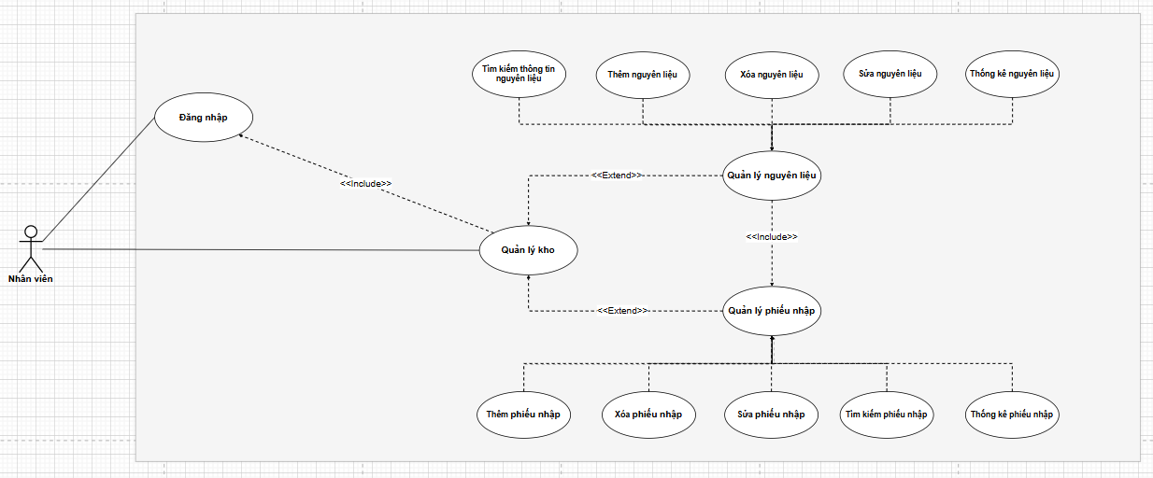

Hình 9. Use case phân rã nhân viên với Chức năng Quản lý kho

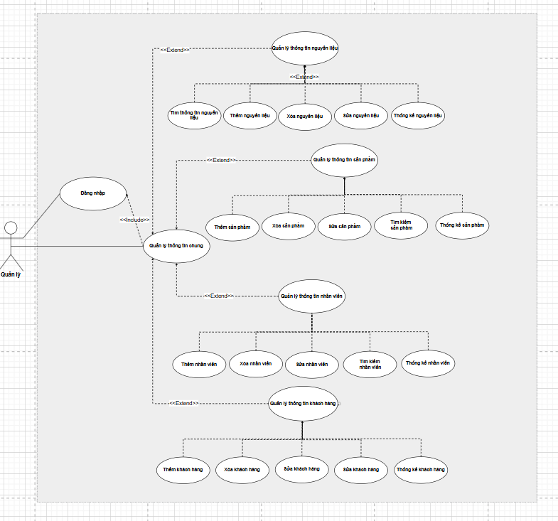

Hình 10. Use case phân rã người quản lý với chứ năng quản lý thông tin chung

### **4. Đặc tả Use case**

- Các tác nhân ảnh hưởng đến hệ thống

+ Nhân viên cửa hàng

+ Admin : Người quản lý toàn bộ hệ thống

* **Các use case cần cho hệ thống**

Bảng 3. Các use case cần cho hệ thống

|  |  |  |  |
| --- | --- | --- | --- |
| **STT** | **Tên use case** | **Mô tả use case** | **Tác nhân tương tác** |
| 1 | Đăng nhập | Người dùng đăng nhập vào hệ thống để có thể thực hiện các chức năng được phân quyền | Nhân viên, Quản lý |
| 2 | Quản lý thông tin Nhân viên | + Người dùng vào hệ thống để quản lý thông tin nhân viên, bao gồm việc thêm, xóa, sửa.  + Người dùng xếp lịch làm cho nhân viên  + Người dùng phân quyền cho nhân viên các chức năng mà mình muốn | Quản lý |
| 3 | Quản lý bán hàng | + Người dùng quản lý thông tin sản phẩm, hóa đơn.  + Người dùng chọn thông tin sản phẩm và thực hiện thanh toán nếu khách hàng đã trả tiền cho sản phẩm mình mua | Nhân viên, Quản lý |
| 4 | Quản lý kho | + Người dùng quản lý thông tin nguyên liệu, phiếu nhập, bao gồm việc thêm, xóa, sửa |  |

#### **4.1. Nhân viên**

*+ Đăng nhập*

Bảng 4. Đặc tả use case “Đăng nhập”

|  |  |
| --- | --- |
| **Tên use case** | Đăng nhập |
| **Mục đích sử dụng** | Người dùng có thể đăng nhập vào hệ thống |
| **Tác nhân (Actor)** | Nhân viên |
| **Sự kiện kích hoạt** | Sau khi người dùng (nhân viên) nhấn Login now |
| **Điều kiện tiên quyết** |  |
| **Hậu điều kiện** | Người dùng đăng nhập vào hệ thống với vai trò nhân viên |
| **Luồng sự kiện chính** | |  |  |  | | --- | --- | --- | | **STT** | **Thực hiện bởi** | **Hành động** | | 1 | Nhân viên | Nhập thông tin đăng nhập: Database, Server name, User name, Password | | 2 | Hệ thống | Kiểm tra thông tin đăng nhập | | 3 | Hệ thống | Hiển thị giao diện đã đăng nhập vào hệ thống | |
| **Luồng sự kiện ngoại lệ** | |  |  |  | | --- | --- | --- | | **STT** | **Thực hiện bởi** | **Hành động** | | 3 | Hệ thống | Thông báo: “Kết nối thất bại” nếu nhập sai thông tin đăng nhập | |

**Quản lý bán hàng**

Bảng 5. Đặc tả use case Quản lý bán hàng

|  |  |
| --- | --- |
| **Tên use case** | Quản lý bán hàng |
| **Tên các use case liên quan** | Kiểm tra nguyên liệu, Lập hóa đơn |
| **Mục đích sử dụng** | Người dùng có thể thực hiện các chức năng tùy theo người quản lý phân quyền |
| **Tác nhân (Actor)** | Nhân viên |
| **Sự kiện kích hoạt** | Sau khi người dùng (nhân viên) nhấn Bán hàng |
| **Điều kiện tiên quyết** | 1. Đã đăng nhập vào hệ thống  2. Phải được quản lý cấp quyền thực hiện cho nhân viên đăng nhập đó chức năng Bán hàng |
| **Hậu điều kiện** | Người dùng thêm một hóa đơn và chi tiết hóa đơn vào hệ thống |
| **Luồng sự kiện chính** | |  |  |  | | --- | --- | --- | | **STT** | **Thực hiện bởi** | **Hành động** | | 1 | Hệ thống | Hiển thị danh sách sản phẩm | | 2 | Nhân viên | Chọn sản phẩm theo yêu cầu của khách hàng | | 3 | Hệ thống | 1. Hiển thị thông tin vừa chọn ở phần **Thông tin hóa đơn**: Mã SP, Tên SP, Đơn giá, Khuyến mãi, Số lượng, Tổng tiền. (Số lượng mặc định là 1, chọn sản phẩm bao nhiêu lần thì số lượng sẽ là bấy nhiêu)  2. Hiển thị tổng tiền thanh toán bên dưới phần **Thông tin hóa đơn** | | 4 | Nhân viên | Chọn sản phẩm ở phần thông tin hóa đơn | | 5 | Hệ thống | Hiển thị thông tin sản phẩm đó ở phần **Thông tin sản phẩm**: Mã SP, Tên SP, Số lượng | | 6 | Nhân viên | Nhập số tiền khách hàng trả ở phần bên dưới phần **Thông tin hóa đơn** | | 7 | Hệ thống | Kiểm tra số tiền khách trả được nhân viên nhập vào có lớn hơn hoặc bằng tổng tiền hóa đơn không | | 8 | Hệ thống | Kiểm tra số tiền khách trả được nhân viên nhập vào có phải là số không | | 9 | Hệ thống | Hiển thị số tiền thừa ở phần bên dưới phần **Thông tin hóa đơn** | | 10 | Hệ thống | Hiển thị số tiền khách trả mà nhân viên đã nhập vào | | 11 | Nhân viên | Nhấn Thanh toán | | 12 | Hệ thống | In Hóa Đơn | |
| **Luồng sự kiện ngoại lệ** | |  |  |  | | --- | --- | --- | | **STT** | **Thực hiện bởi** | **Hành động** | | 9 | Hệ thống | Hiển thị “Không đủ” nếu số tiền khách hàng trả nhân viên nhập vào nhỏ hơn tổng tiền của hóa đơn | | 10 | Hệ thống | Hiển thị “Bạn chỉ có thể nhập số” | | 11 | Hệ thống | Hiển thị “Lỗi” nếu nhân viên chưa được cấp các chức năng của việc bán hàng | |

**Quản lý Kho – Quản lý Nguyên liệu**

*+ Thêm nguyên liệu*

Bảng 6. Đặc tả use case “Thêm nguyên liệu”

|  |  |
| --- | --- |
| **Tên use case** | Thêm nguyên liệu |
| **Mục đích sử dụng** | Người dùng có thể thực hiện các chức năng: Thêm nguyên liệu |
| **Tác nhân (Actor)** | Nhân viên |
| **Sự kiện kích hoạt** | Sau khi người dùng (nhân viên) nhấn Thêm |
| **Điều kiện tiên quyết** | 1. Đã đăng nhập vào hệ thống  2. Đã nhấn Nguyên liệu  3. Phải được quản lý cấp quyền thực hiện cho nhân viên đăng nhập đó chức năng Thêm nguyên liệu |
| **Hậu điều kiện** | Người dùng thêm một nguyên liệu mới vào hệ thống |
| **Luồng sự kiện chính** | |  |  |  | | --- | --- | --- | | **STT** | **Thực hiện bởi** | **Hành động** | | 1 | Hệ thống | Hiển thị danh sách nguyên liệu | | 2 | Nhân viên | Nhập thông tin nguyên liệu mới vào phần **Thông tin nguyên liệu** | | 3 | Hệ thống | Kiểm tra thông tin nguyên liệu mà nhân viên nhập vào có đầy đủ các thuộc tính bắt buộc phải có không | | 4 | Hệ thống | Kiểm tra kiểu dữ liệu của các thuộc tính nhân viên nhập vào | | 5 | Nhân viên | Nhấn “Thêm” | | 6 | Hệ thống | Hiển thị thông báo “Thêm thành công” | |
| **Luồng sự kiện ngoại lệ** | |  |  |  | | --- | --- | --- | | **STT** | **Thực hiện bởi** | **Hành động** | | 3 | Hệ thống | Hiển thị thông báo “Mã nguyên liệu không được để trống” | | 4 | Hệ thống | Hiển thị thông báo “Lỗi” | | 6 | Hệ thống | Hiển thị thông báo “Thêm thất bại” | |

*+ Xóa nguyên liệu*

Bảng 7. Đặc tả use case “Xóa nguyên liệu”

|  |  |
| --- | --- |
| **Tên use case** | Xóa nguyên liệu |
| **Mục đích sử dụng** | Người dùng có thể thực hiện các chức năng: Xóa nguyên liệu |
| **Tác nhân (Actor)** | Nhân viên |
| **Sự kiện kích hoạt** | Sau khi người dùng (nhân viên) nhấn Xóa |
| **Điều kiện tiên quyết** | 1. Đã đăng nhập vào hệ thống  2. Đã nhấn Nguyên liệu  2. Phải được quản lý cấp quyền thực hiện cho nhân viên đăng nhập đó chức năng Xóa nguyên liệu |
| **Hậu điều kiện** | Người dùng xóa một nguyên liệu ra khỏi hệ thống |
| **Luồng sự kiện chính** | |  |  |  | | --- | --- | --- | | **STT** | **Thực hiện bởi** | **Hành động** | | 1 | Hệ thống | Hiển thị danh sách nguyên liệu | | 2 | Nhân viên | Chọn nguyên liệu cần xóa | | 3 | Hệ thống | Hiển thị thông tin nguyên liệu mà nhân viên chọn trong phần **Thông tin nguyên liệu** | | 4 | Hệ thống | Kiểm tra thông tin nguyên liệu có trong hệ thống không | | 5 | Nhân viên | Nhấn “Xóa” | | 6 | Hệ thống | Hiển thị thông báo “Xóa thành công” | |
| **Luồng sự kiện ngoại lệ** | |  |  |  | | --- | --- | --- | | **STT** | **Thực hiện bởi** | **Hành động** | | 5 | Hệ thống | Hiển thị thông báo “Xóa thất bại” | |

*+ Sửa nguyên liệu*

Bảng 8. Đặc tả use case “Sửa nguyên liệu”

|  |  |
| --- | --- |
| **Tên use case** | Sửa nguyên liệu |
| **Mục đích sử dụng** | Người dùng có thể thực hiện các chức năng: Sửa nguyên liệu |
| **Tác nhân (Actor)** | Nhân viên |
| **Sự kiện kích hoạt** | Sau khi người dùng (nhân viên) nhấn Sửa |
| **Điều kiện tiên quyết** | 1. Đã đăng nhập vào hệ thống  2. Đã nhấn Nguyên liệu  3. Phải được quản lý cấp quyền thực hiện cho nhân viên đăng nhập đó chức năng Sửa nguyên liệu |
| **Hậu điều kiện** | Người dùng thêm một nguyên liệu mới vào hệ thống |
| **Luồng sự kiện chính** | |  |  |  | | --- | --- | --- | | **STT** | **Thực hiện bởi** | **Hành động** | | 1 | Hệ thống | Hiển thị danh sách nguyên liệu | | 2 | Nhân viên | Chọn nguyên liệu muốn sửa thông tin | | 3 | Hệ thống | Kiểm tra nguyên liệu đã được chọn chưa | | 4 | Hệ thống | Hiển thị thông tin nguyên liệu mà nhân viên chọn trong phần **Thông tin nguyên liệu** | | 5 | Hệ thống | Kiểm tra thông tin nguyên liệu mà nhân viên nhập vào để sửa đổi có đầy đủ các thuộc tính bắt buộc phải có không | | 6 | Hệ thống | Kiểm tra kiểu dữ liệu của các thuộc tính nhân viên nhập vào để sửa | | 7 | Nhân viên | Nhấn “Sửa” | | 8 | Hệ thống | Hiển thị thông báo “Sửa thành công” | |
| **Luồng sự kiện ngoại lệ** | |  |  |  | | --- | --- | --- | | **STT** | **Thực hiện bởi** | **Hành động** | | 4 | Hệ thống | Hiển thị thông báo “Bạn hãy chọn một đối tượng để sửa” | | 8 | Hệ thống | Hiển thị thông báo “Sửa thất bại” | |

**Quản lý Kho – Quản lý Phiếu nhập**

Bảng 9. Đặc tả use case “Thêm phiếu nhập”

|  |  |
| --- | --- |
| **Tên use case** | Thêm phiếu nhập |
| **Mục đích sử dụng** | Người dùng có thể thực hiện chức năng Thêm phiếu nhập nếu được quản lý phân quyền |
| **Tác nhân (Actor)** | Nhân viên |
| **Sự kiện kích hoạt** | Sau khi người dùng (nhân viên) nhấn Lưu phiếu nhập |
| **Điều kiện tiên quyết** | 1. Đã đăng nhập vào hệ thống  2. Nhấn Nhập hàng  3. Phải được quản lý cấp quyền thực hiện cho nhân viên đăng nhập đó chức năng Nhập hàng |
| **Hậu điều kiện** | Người dùng thêm phiếu nhập vào hệ thống |
| **Luồng sự kiện chính** | |  |  |  | | --- | --- | --- | | **STT** | **Thực hiện bởi** | **Hành động** | | 1 | Hệ thống | Hiển thị **Danh sách nguyên liệu** | | 2 | Nhân viên | Chọn nguyên liệu cần nhập vào | | 3 | Hệ thống | Hiển thị thông tin vừa chọn ở phần **Thông tin nguyên liệu**: Mã NL, Tên NL, Đơn giá, Số lượng, Tổng tiền. (Số lượng mặc định là 1, chọn nguyên liệu bao nhiêu lần thì số lượng sẽ là bấy nhiêu) | | 4 | Hệ thống | Hiển thị tổng tiền thanh toán bên trên phần **Danh sách nguyên liệu** | | 5 | Nhân viên | Nhấn “Tạo phiếu nhập” | | 6 | Hệ thống | Hiển thị thông tin phiếu nhập ở phần **Thông tin phiếu nhập** những thông tin bao gồm: Mã phiếu nhập, Nhà cung cấp, Ngày nhập | | 7 | Nhân viên | Chọn Nhà cung cấp | | 8 | Nhân viên | Nhấn “Lưu phiếu nhập” | | 9 | Hệ thống | Kiểm tra thông tin phiếu nhập được tạo có đầy đủ các thuộc tính bắt buộc có hay không | | 10 | Hệ thống | Kiểm tra kiểu dữ liệu các thuộc tính của phiếu nhập được tạo ra | | 11 | Hệ thống | Hiển thị thông báo “Lưu phiếu nhập thành công” | |
| **Luồng sự kiện ngoại lệ** | |  |  |  | | --- | --- | --- | | **STT** | **Thực hiện bởi** | **Hành động** | | 9 | Hệ thống | Hiển thị “Lỗi” | | 10 | Hệ thống | Hiển thị “Lỗi” | | 11 | Hệ thống | Hiển thị “Có lỗi xảy ra khi lưu phiếu nhập” | |

**Quản lý thông tin chung – Quản lý thông tin Sản phẩm**

*+ Thêm sản phẩm*

Bảng 10. Đặc tả use case “Thêm sản phẩm”

|  |  |
| --- | --- |
| **Tên use case** | Thêm sản phẩm |
| **Mục đích sử dụng** | Người dùng có thể thực hiện các chức năng: Thêm sản phẩm |
| **Tác nhân (Actor)** | Nhân viên |
| **Sự kiện kích hoạt** | Sau khi người dùng (nhân viên) nhấn Thêm |
| **Điều kiện tiên quyết** | 1. Đã đăng nhập vào hệ thống  2. Đã nhấn Sản phẩm  3. Phải được quản lý cấp quyền thực hiện cho nhân viên đăng nhập đó chức năng Thêm sản phẩm |
| **Hậu điều kiện** | Người dùng thêm một sản phẩm mới vào hệ thống |
| **Luồng sự kiện chính** | |  |  |  | | --- | --- | --- | | **STT** | **Thực hiện bởi** | **Hành động** | | 1 | Hệ thống | Hiển thị danh sách sản phẩm | | 2 | Nhân viên | Nhập thông tin sản phẩm mới vào phần **Thông tin sản phẩm** | | 3 | Hệ thống | Kiểm tra thông tin sản phẩm mà nhân viên nhập vào có đầy đủ các thuộc tính bắt buộc phải có không | | 4 | Hệ thống | Kiểm tra kiểu dữ liệu của các thuộc tính nhân viên nhập vào | | 5 | Nhân viên | Nhấn “Thêm” | | 6 | Hệ thống | Hiển thị thông báo “Thêm thành công” | |
| **Luồng sự kiện ngoại lệ** | |  |  |  | | --- | --- | --- | | **STT** | **Thực hiện bởi** | **Hành động** | | 3 | Hệ thống | Hiển thị thông báo “Mã sản phẩm không được để trống” | | 4 | Hệ thống | Hiển thị thông báo “Lỗi” | | 6 | Hệ thống | Hiển thị thông báo “Thêm thất bại” | |

*+ Xóa sản phẩm*

Bảng 11. Đặc tả use case “Xóa sản phẩm”

|  |  |
| --- | --- |
| **Tên use case** | Xóa sản phẩm |
| **Mục đích sử dụng** | Người dùng có thể thực hiện các chức năng: Xóa sản phẩm |
| **Tác nhân (Actor)** | Nhân viên |
| **Sự kiện kích hoạt** | Sau khi người dùng (nhân viên) nhấn Xóa |
| **Điều kiện tiên quyết** | 1. Đã đăng nhập vào hệ thống  2. Đã nhấn Sản phẩm  2. Phải được quản lý cấp quyền thực hiện cho nhân viên đăng nhập đó chức năng Xóa sản phẩm |
| **Hậu điều kiện** | Người dùng xóa một sản phẩm ra khỏi hệ thống |
| **Luồng sự kiện chính** | |  |  |  | | --- | --- | --- | | **STT** | **Thực hiện bởi** | **Hành động** | | 1 | Hệ thống | Hiển thị danh sách sản phẩm | | 2 | Nhân viên | Chọn sản phẩm cần xóa | | 3 | Hệ thống | Hiển thị thông tin sản phẩm mà nhân viên chọn trong phần **Thông tin sản phẩm** | | 4 | Hệ thống | Kiểm tra thông tin sản phẩm có trong hệ thống không | | 5 | Nhân viên | Nhấn “Xóa” | | 6 | Hệ thống | Hiển thị thông báo “Xóa thành công” | |
| **Luồng sự kiện ngoại lệ** | |  |  |  | | --- | --- | --- | | **STT** | **Thực hiện bởi** | **Hành động** | | 5 | Hệ thống | Hiển thị thông báo “Xóa thất bại” | |

*+ Sửa sản phẩm*

Bảng 12. Đặc tả use case “Sửa sản phẩm”

|  |  |
| --- | --- |
| **Tên use case** | Sửa sản phẩm |
| **Mục đích sử dụng** | Người dùng có thể thực hiện các chức năng: Sửa sản phẩm |
| **Tác nhân (Actor)** | Nhân viên |
| **Sự kiện kích hoạt** | Sau khi người dùng (nhân viên) nhấn Sửa |
| **Điều kiện tiên quyết** | 1. Đã đăng nhập vào hệ thống  2. Đã nhấn Sản phẩm  3. Phải được quản lý cấp quyền thực hiện cho nhân viên đăng nhập đó chức năng Sửa sản phẩm |
| **Hậu điều kiện** | Người dùng sửa thông tin một nguyên liệu trong hệ thống |
| **Luồng sự kiện chính** | |  |  |  | | --- | --- | --- | | **STT** | **Thực hiện bởi** | **Hành động** | | 1 | Hệ thống | Hiển thị danh sách sản phẩm | | 2 | Nhân viên | Chọn sản phẩm muốn sửa thông tin | | 3 | Hệ thống | Kiểm tra sản phẩm đã được chọn chưa | | 4 | Hệ thống | Hiển thị thông tin sản phẩm mà nhân viên chọn trong phần **Thông tin sản phẩm** | | 5 | Hệ thống | Kiểm tra thông tin sản phẩm mà nhân viên nhập vào để sửa đổi có đầy đủ các thuộc tính bắt buộc phải có không | | 6 | Hệ thống | Kiểm tra kiểu dữ liệu của các thuộc tính nhân viên nhập vào để sửa | | 7 | Nhân viên | Nhấn “Sửa” | | 8 | Hệ thống | Hiển thị thông báo “Sửa thành công” | |
| **Luồng sự kiện ngoại lệ** | |  |  |  | | --- | --- | --- | | **STT** | **Thực hiện bởi** | **Hành động** | | 4 | Hệ thống | Hiển thị thông báo “Bạn hãy chọn một đối tượng để sửa” | | 8 | Hệ thống | Hiển thị thông báo “Sửa thất bại” | |

*+ Thống kê Sản phẩm*

Bảng 13. Đặc tả use case “Thống kê sản phẩm”

|  |  |
| --- | --- |
| **Tên use case** | Thống kê sản phẩm |
| **Mục đích sử dụng** | Người dùng có thể thực hiện chức năng Thống kê sản phẩm |
| **Tác nhân (Actor)** | Nhân viên |
| **Sự kiện kích hoạt** | Sau khi người dùng (nhân viên) nhấn Hàng bán chạy nhất |
| **Điều kiện tiên quyết** | 1. Đã đăng nhập vào hệ thống  2. Đã nhấn Sản phẩm  3. Phải được quản lý cấp quyền thực hiện cho nhân viên đăng nhập đó chức năng Thống kê sản phẩm |
| **Hậu điều kiện** | Người dùng xem thông tin Hàng bán chạy nhất |
| **Luồng sự kiện chính** | |  |  |  | | --- | --- | --- | | **STT** | **Thực hiện bởi** | **Hành động** | | 1 | Hệ thống | Hiển thị danh sách sản phẩm | | 2 | Nhân viên | Nhấn “Hàng bán chạy nhất” | | 3 | Hệ thống | Hiển thị thông tin hàng bán chạy nhất | |

**Quản lý thông tin chung – Quản lý thông tin Khách hàng**

*+ Thêm khách hàng*

Bảng 14. Đặc tả use case “Thêm khách hàng”

|  |  |
| --- | --- |
| **Tên use case** | Thêm khách hàng |
| **Mục đích sử dụng** | Người dùng có thể thực hiện các chức năng: Thêm khách hàng |
| **Tác nhân (Actor)** | Nhân viên |
| **Sự kiện kích hoạt** | Sau khi người dùng (nhân viên) nhấn Thêm |
| **Điều kiện tiên quyết** | 1. Đã đăng nhập vào hệ thống  2. Đã nhấn Khách hàng  3. Phải được quản lý cấp quyền thực hiện cho nhân viên đăng nhập đó chức năng Thêm khách hàng |
| **Hậu điều kiện** | Người dùng thêm một khách hàng mới vào hệ thống |
| **Luồng sự kiện chính** | |  |  |  | | --- | --- | --- | | **STT** | **Thực hiện bởi** | **Hành động** | | 1 | Hệ thống | Hiển thị danh sách khách hàng | | 2 | Nhân viên | Nhập thông tin khách hàng mới vào phần **Thông tin khách hàng** | | 3 | Hệ thống | Kiểm tra thông tin khách hàng mà nhân viên nhập vào có đầy đủ các thuộc tính bắt buộc phải có không | | 4 | Hệ thống | Kiểm tra kiểu dữ liệu của các thuộc tính nhân viên nhập vào | | 5 | Nhân viên | Nhấn “Thêm” | | 6 | Hệ thống | Hiển thị thông báo “Thêm thành công” | |
| **Luồng sự kiện ngoại lệ** | |  |  |  | | --- | --- | --- | | **STT** | **Thực hiện bởi** | **Hành động** | | 3 | Hệ thống | Hiển thị thông báo “Mã khách hàng không được để trống” | | 4 | Hệ thống | Hiển thị thông báo “Lỗi” | | 6 | Hệ thống | Hiển thị thông báo “Thêm thất bại” | |

*+ Xóa khách hàng*

Bảng 15. Đặc tả use case “Xóa khách hàng”

|  |  |
| --- | --- |
| **Tên use case** | Xóa khách hàng |
| **Mục đích sử dụng** | Người dùng có thể thực hiện các chức năng: Xóa khách hàng |
| **Tác nhân (Actor)** | Nhân viên |
| **Sự kiện kích hoạt** | Sau khi người dùng (nhân viên) nhấn Xóa |
| **Điều kiện tiên quyết** | 1. Đã đăng nhập vào hệ thống  2. Đã nhấn Khách hàng  2. Phải được quản lý cấp quyền thực hiện cho nhân viên đăng nhập đó chức năng Xóa khách hàng |
| **Hậu điều kiện** | Người dùng xóa một khách hàng ra khỏi hệ thống |
| **Luồng sự kiện chính** | |  |  |  | | --- | --- | --- | | **STT** | **Thực hiện bởi** | **Hành động** | | 1 | Hệ thống | Hiển thị danh sách khách hàng | | 2 | Nhân viên | Chọn khách hàng cần xóa | | 3 | Hệ thống | Hiển thị thông tin khách hàng mà nhân viên chọn trong phần **Thông tin khách hàng** | | 4 | Hệ thống | Kiểm tra thông tin khách hàng có trong hệ thống không | | 5 | Nhân viên | Nhấn “Xóa” | | 6 | Hệ thống | Hiển thị thông báo “Xóa thành công” | |
| **Luồng sự kiện ngoại lệ** | |  |  |  | | --- | --- | --- | | **STT** | **Thực hiện bởi** | **Hành động** | | 5 | Hệ thống | Hiển thị thông báo “Xóa thất bại” | |

*+ Sửa khách hàng*

Bảng 16. Đặc tả use case “Sửa khách hàng”

|  |  |
| --- | --- |
| **Tên use case** | Sửa khách hàng |
| **Mục đích sử dụng** | Người dùng có thể thực hiện các chức năng: Sửa khách hàng |
| **Tác nhân (Actor)** | Nhân viên |
| **Sự kiện kích hoạt** | Sau khi người dùng (nhân viên) nhấn Sửa |
| **Điều kiện tiên quyết** | 1. Đã đăng nhập vào hệ thống  2. Đã nhấn Khách hàng  3. Phải được quản lý cấp quyền thực hiện cho nhân viên đăng nhập đó chức năng Sửa khách hàng |
| **Hậu điều kiện** | Người dùng sửa thông tin khách hàng trong hệ thống |
| **Luồng sự kiện chính** | |  |  |  | | --- | --- | --- | | **STT** | **Thực hiện bởi** | **Hành động** | | 1 | Hệ thống | Hiển thị danh sách khách hàng | | 2 | Nhân viên | Chọn khách hàng muốn sửa thông tin | | 3 | Hệ thống | Kiểm tra khách hàng đã được chọn chưa | | 4 | Hệ thống | Hiển thị thông tin khách hàng mà nhân viên chọn trong phần **Thông tin khách hàng** | | 5 | Hệ thống | Kiểm tra thông tin khách hàng mà nhân viên nhập vào để sửa đổi có đầy đủ các thuộc tính bắt buộc phải có không | | 6 | Hệ thống | Kiểm tra kiểu dữ liệu của các thuộc tính nhân viên nhập vào để sửa | | 7 | Nhân viên | Nhấn “Sửa” | | 8 | Hệ thống | Hiển thị thông báo “Sửa thành công” | |
| **Luồng sự kiện ngoại lệ** | |  |  |  | | --- | --- | --- | | **STT** | **Thực hiện bởi** | **Hành động** | | 4 | Hệ thống | Hiển thị thông báo “Bạn hãy chọn một đối tượng để sửa” | | 8 | Hệ thống | Hiển thị thông báo “Sửa thất bại” | |

#### **4.2. Admin (Quản lý)**

**Quản lý thông tin chung – Quản lý thông tin Nhân viên**

*+ Thêm nhân viên*

Bảng 17. Đặc tả use case “Thêm nhân viên”

|  |  |
| --- | --- |
| **Tên use case** | Thêm nhân viên |
| **Mục đích sử dụng** | Người dùng có thể thực hiện các chức năng: Thêm nhân viên |
| **Tác nhân (Actor)** | Quản lý |
| **Sự kiện kích hoạt** | Sau khi người dùng (quản lý) nhấn Thêm |
| **Điều kiện tiên quyết** | 1. Đã đăng nhập vào hệ thống  2. Đã nhấn Nhân viên  3. Phải được cấp quyền thực hiện cho chức năng Thêm nhân viên |
| **Hậu điều kiện** | Người dùng thêm một nhân viên mới vào hệ thống |
| **Luồng sự kiện chính** | |  |  |  | | --- | --- | --- | | **STT** | **Thực hiện bởi** | **Hành động** | | 1 | Hệ thống | Hiển thị danh sách nhân viên | | 2 | Quản lý | Nhập thông tin nhân viên mới vào phần **Thông tin nhân viên** | | 3 | Hệ thống | Kiểm tra thông tin nhân viên mà quản lý nhập vào có đầy đủ các thuộc tính bắt buộc phải có không | | 4 | Hệ thống | Kiểm tra kiểu dữ liệu của các thuộc tính quản lý nhập vào | | 5 | Quản lý | Nhấn “Thêm” | | 6 | Hệ thống | Hiển thị thông báo “Thêm thành công” | |
| **Luồng sự kiện ngoại lệ** | |  |  |  | | --- | --- | --- | | **STT** | **Thực hiện bởi** | **Hành động** | | 3 | Hệ thống | Hiển thị thông báo “Mã nhân viên không được để trống” | | 4 | Hệ thống | Hiển thị thông báo “Lỗi” | | 6 | Hệ thống | Hiển thị thông báo “Thêm thất bại” | |

*+ Xóa nhân viên*

Bảng 18. Đặc tả use case “Xóa nhân viên”

|  |  |
| --- | --- |
| **Tên use case** | Xóa nhân viên |
| **Mục đích sử dụng** | Người dùng có thể thực hiện các chức năng: Xóa nhân viên |
| **Tác nhân (Actor)** | Quản lý |
| **Sự kiện kích hoạt** | Sau khi người dùng (quản lý) nhấn Xóa |
| **Điều kiện tiên quyết** | 1. Đã đăng nhập vào hệ thống  2. Đã nhấn Nhân viên  3. Phải được cấp quyền thực hiện cho chức năng Xóa nhân viên |
| **Hậu điều kiện** | Người dùng xóa một nhân viên ra khỏi hệ thống |
| **Luồng sự kiện chính** | |  |  |  | | --- | --- | --- | | **STT** | **Thực hiện bởi** | **Hành động** | | 1 | Hệ thống | Hiển thị danh sách nhân viên | | 2 | Quản lý | Chọn nhân viên cần xóa | | 3 | Hệ thống | Hiển thị thông tin nhân viên mà quản lý chọn trong phần **Thông tin nhân viên** | | 4 | Hệ thống | Kiểm tra thông tin nhân viên có trong hệ thống không | | 5 | Quản lý | Nhấn “Xóa” | | 6 | Hệ thống | Hiển thị thông báo “Xóa thành công” | |
| **Luồng sự kiện ngoại lệ** | |  |  |  | | --- | --- | --- | | **STT** | **Thực hiện bởi** | **Hành động** | | 5 | Hệ thống | Hiển thị thông báo “Xóa thất bại” | |

*+ Sửa nhân viên*

Bảng 19. Đặc tả use case “Sửa nhân viên”

|  |  |
| --- | --- |
| **Tên use case** | Sửa nhân viên |
| **Mục đích sử dụng** | Người dùng có thể thực hiện các chức năng: Sửa nhân viên |
| **Tác nhân (Actor)** | Quản lý |
| **Sự kiện kích hoạt** | Sau khi người dùng Quản lý) nhấn Sửa |
| **Điều kiện tiên quyết** | 1. Đã đăng nhập vào hệ thống  2. Đã nhấn Nhân viên  3. Phải được cấp quyền thực hiện chức năng Sửa nhân viên |
| **Hậu điều kiện** | Người dùng thêm sửa thông tin nhân viên trong hệ thống |
| **Luồng sự kiện chính** | |  |  |  | | --- | --- | --- | | **STT** | **Thực hiện bởi** | **Hành động** | | 1 | Hệ thống | Hiển thị danh sách nhân viên | | 2 | Quản lý | Chọn nhân viên muốn sửa thông tin | | 3 | Hệ thống | Kiểm tra khách hàng đã được chọn chưa | | 4 | Hệ thống | Hiển thị thông tin nhân viên mà Quản lý chọn trong phần **Thông tin nhân viên** | | 5 | Hệ thống | Kiểm tra thông tin nhân viên mà Quản lý nhập vào để sửa đổi có đầy đủ các thuộc tính bắt buộc phải có không | | 6 | Hệ thống | Kiểm tra kiểu dữ liệu của các thuộc tính Quản lý nhập vào để sửa | | 7 | Quản lý | Nhấn “Sửa” | | 8 | Hệ thống | Hiển thị thông báo “Sửa thành công” | |
| **Luồng sự kiện ngoại lệ** | |  |  |  | | --- | --- | --- | | **STT** | **Thực hiện bởi** | **Hành động** | | 4 | Hệ thống | Hiển thị thông báo “Bạn hãy chọn một đối tượng để sửa” | | 8 | Hệ thống | Hiển thị thông báo “Sửa thất bại” | |

### **5. Yêu cầu chức năng**

Bảng 20. Yêu cầu chức năng

|  |  |  |
| --- | --- | --- |
| **Dữ liệu nhập vào** | **Chức năng** | **Kết quả** |
| Thông tin sản phẩm | Quản lý sản phẩm (Thêm, sửa, xóa) | Xác nhận quản lý sản phẩm, thông tin chi tiết sản phẩm |
| Thông tin kho hàng | Quản lý kho, nhập xuất kho | Cập nhật nguyên liệu trong kho |
| Thông tin đơn hàng | Xử lý đơn hàng (Xác nhận, hủy đơn) | Tạo đơn hàng |
| Thông tin khách hàng | Quản lý khách hàng (Thêm, xóa, sửa) | Cập nhật thông tin khách hàng, lịch sử mua hàng |
| Thông tin người dùng | Xác thực và phân quyền người dùng | Đảm bảo an toàn thông tin, quản lý hoạt động người dùng |
| Thông tin thống kê | Xử lý và phân tích thống kê | Báo cáo doanh số, lợi nhuận, tình trạng tồn kho,.. |
| Thông tin thanh toán | Xác nhận thanh toán | Tạo hóa đơn |

### **6. Yêu cầu phi chức năng**

+ Cài đặt trên môi trường: Windows

+ Sử dụng công nghệ: C#, Windows Forms

+ Dùng hệ quản trị CSDL: SQL server

**Hiệu suất:**

* Thời gian phản hồi nhanh chóng để đáp ứng nhu cầu của nhân viên.

**Bảo mật:**

* Các biện pháp bảo mật mạnh mẽ để bảo vệ thông tin của nhân viên.
* Quản lý thông tin đăng nhập của nhân viên

**Dễ bảo trì và nâng cấp:**

* Có khả năng dễ dàng bảo trì và nâng cấp hệ thống mà không làm ảnh hưởng đến hoạt động hàng ngày.

**Trải nghiệm người dùng:**

* Cung cấp tài liệu hướng dẫn đầy đủ để người dùng có thể dễ dàng sử dụng

**Tính đảm bảo và an toàn:**

* Đảm bảo độ tin cậy của khách hàng dành cho nhân viên khi thanh toán

### **7. Kiến trúc hệ thống**

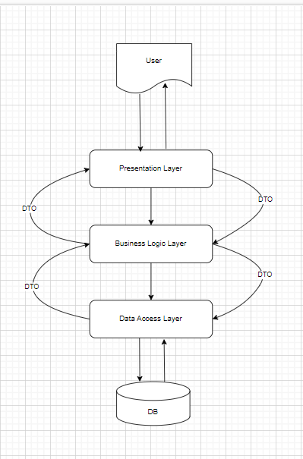

Hình 11. Kiến trúc hệ thống

## **CHƯƠNG 3: PHÂN TÍCH YÊU CẦU**

### **1. Xây dựng mô hình dữ liệu mức quan niệm (ERD)**

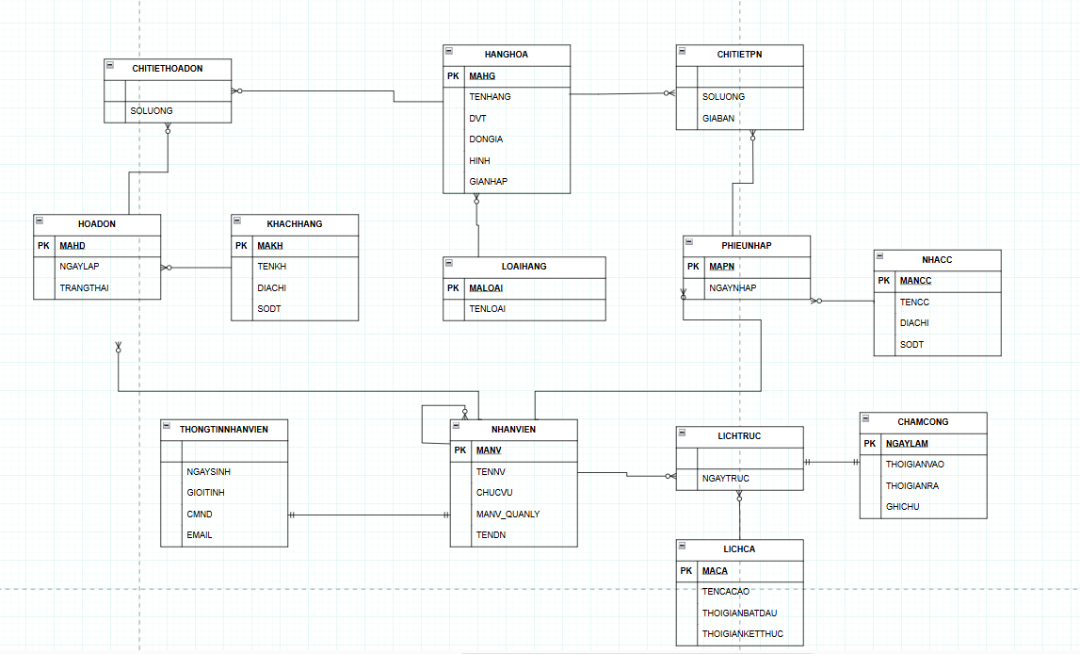

Hình 12. Mô hình dữ liệu ở mức quan niệm (ERD)

**KHACHHANG**

Bảng 21. Mô tả table “KHACHHANG”

|  |  |  |
| --- | --- | --- |
| **Thuộc tính** | **Kiểu dữ liệu** | **Mô tả** |
| MAKH | INT, NOT NULL | Mã khách hàng, PK |
| TENKH | NVARCHAR(25), NULL | Tên khách hàng |
| DIACHI | NVARCHAR(25), NULL | Địa chỉ khách hàng |
| SODT | CHAR(12), NULL | Số điện thoại |

**NHANVIEN**

Bảng 22. Mô tả table “NHANVIEN”

|  |  |  |
| --- | --- | --- |
| **Thuộc tính** | **Kiểu dữ liệu** | **Mô tả** |
| MANV | INT, NOT NULL | Mã nhân viên, PK |
| TENNV | NVARCHAR(50), NULL | Tên nhân viên |
| CHUCVU | NVARCHAR(50), NULL | Chức vụ nhân viên |
| MANNV_QUANLY | INT, NULL | Mã người quản lý, FK |
| TENDN | NVARCHAR(100), NULL | Tên đăng nhập |

**PHIEUNHAP**

Bảng 23. Mô tả table “PHIEUNHAP”

|  |  |  |
| --- | --- | --- |
| **Thuộc tính** | **Kiểu dữ liệu** | **Mô tả** |
| MAPN | CHAR(100), NOT NULL | Mã phiếu nhập, PK |
| NGAYNHAP | DATA, NULL | Ngày nhập |
| MANCC | INT, NULL | Mã nhà cung cấp, FK |
| MANV | INT, NULL | Mã nhân viên nhập, FK |

**CHITIETPN**

Bảng 24. Mô tả table “CHITIETPN”

|  |  |  |
| --- | --- | --- |
| **Thuộc tính** | **Kiểu dữ liệu** | **Mô tả** |
| MAPN | CHAR(100), NOT NULL | Mã phiếu nhập, PK, FK |
| MANL | INT, NOT NULL | Mã nguyên liệu, PK, FK |
| SOLUONG | FLOAT, NULL | Số lượng nhập |
| GIABAN | FLOAT, NULL | Giá bán |

**HOADON**

Bảng 25. Mô tả table “HOADON”

|  |  |  |
| --- | --- | --- |
| **Thuộc tính** | **Kiểu dữ liệu** | **Mô tả** |
| MAHD | CHAR(100), NOT NULL | Mã hóa đơn, PK |
| NGAYLAP | DATE, NULL | Ngày lập |
| TRANGTHAI | NVARCHAR(30), NULL | Trạng thái là thanh toán hay chưa |
| MAKH | INT, NULL | Mã khách hàng, FK |
| MANV | INT, NULL | Mã nhân viên, FK |

**CHITIETHOADON**

Bảng 26. Mô tả table “CHITIETHOADON”

|  |  |  |
| --- | --- | --- |
| **Thuộc tính** | **Kiểu dữ liệu** | **Mô tả** |
| MAHD | CHAR(100), NOT NULL | Mã hóa đơn, PK, FK |
| MAHG | INT, NOT NULL | Mã sản phẩm, PK, FK |
| SOLUONG | INT, NULL | Số lượng |
| GIABAN | FLOAT, NULL | Giá bán |

**NGUYENLIEU**

Bảng 27. Mô tả table “NGUYENLIEU”

|  |  |  |
| --- | --- | --- |
| **Thuộc tính** | **Kiểu dữ liệu** | **Mô tả** |
| MANL | INT, NOT NULL | Mã nguyên liệu, PK |
| TENNL | NVARCHAR(100), NULL | Tên nguyên liệu |
| SOLUONG_TON | INT, NULL | Số lượng tồn |
| DVT | NVARCHAR(100), NULL | Đơn vị tính |
| DONGIA | FLOAT, NULL | Đon giá |
| HINH | NVARCHAR(100), NULL | Hình nguyên liệu lấy từ file |

**SANPHAM**

Bảng 28. Mô tả table “SANPHAM”

|  |  |  |
| --- | --- | --- |
| **Thuộc tính** | **Kiểu dữ liệu** | **Mô tả** |
| MAHG | INT, NOT NULL | Mã sản phẩm, PK |
| TENHANG | NVARCHAR(25), NULL | Tên sản phẩm |
| DVT | NVARCHAR(30), NULL | Đon vị tính |
| MALOAI | INT, NULL | Mã loại, FK |
| DONGIA | FLOAT, NULL | Đon giá sản phẩm |
| HINH | NVARCHAR(100), NULL | Hình sản phẩm lấy từ file |

**CHITIETSANPHAM**

Bảng 29. Mô tả table “CHITIETSANPHAM”

|  |  |  |
| --- | --- | --- |
| **Thuộc tính** | **Kiểu dữ liệu** | **Mô tả** |
| MAHG | INT, NOT NULL | Mã sản phẩm, PK, FK |
| MANL | INT, NOT NULL | Mã nguyên liệu, PK, FK |
| SOLUONG | FLOAT, NULL | Số lượng |
| DVT | NVARCHAR(100), NULL | Đơnn vị tính |

**LOAISANPHAM**

Bảng 30. Mô tả table “LOAISANPHAM”

|  |  |  |
| --- | --- | --- |
| **Thuộc tính** | **Kiểu dữ liệu** | **Mô tả** |
| MALOAI | INT, NOT NULL | Mã loại sản phẩm, PK |
| TENLOAI | NVARCHAR(50), NULL | Tên loại sản phẩm |

**KHUYENMAI**

Bảng 31. Mô tả table “KHUYENMAI”

|  |  |  |
| --- | --- | --- |
| **Thuộc tính** | **Kiểu dữ liệu** | **Mô tả** |
| MAKM | INT, NOT NULL | PK, Mã khuyến mãi |
| TENKM | NVARCHAR(100), NOT NULL | Tên khuyến mãi |
| DIEUKIEN_APDUNG | FLOAT, NOT NULL | Điều kiện áp dụng |
| GIAMGIA | FLOAT, NOT NULL | Phần trăm giảm |
| MOTA | NVARCHAR(255), NULL | Mô tả |

**CHITIETKHUYENMAI**

Bảng 32. Mô tả table “CHITIETKHUYENMAI”

|  |  |  |
| --- | --- | --- |
| **Thuộc tính** | **Kiểu dữ liệu** | **Mô tả** |
| MAHD | CHAR(100), NOT NULL | Mã hóa đơn, PK, FK |
| MAKM | INT, NOT NULL | Mã khuyến mãi, PK, FK |
| MAHG | INT, NULL | Mã sản phẩm, FK |

**CHITIETNHANVIEN**

Bảng 33. Mô tả table “CHITIETNHANVIEN”

|  |  |  |
| --- | --- | --- |
| **Thuộc tính** | **Kiểu dữ liệu** | **Mô tả** |
| MANV | INT, NOT NULL | Mã nhân viên, PK, FK |
| NGAYSINH | DATE, NULL | Ngày sinh |
| GIOITINH | NVARCHAR(10), NULL | Giới tính |
| CMND | CHAR(12), NULL | CCCD |
| EMAIL | NVARCHAR(50), NULL | Email |

**LICHCA**

Bảng 34. Mô tả table “LICHCA”

|  |  |  |
| --- | --- | --- |
| **Thuộc tính** | **Kiểu dữ liệu** | **Mô tả** |
| MACA | INT, NOT NULL | Mã ca, PK |
| TENCACAO | NVARCHAR(50), NULL | Tên ca |
| THOIGIANBATDAU | TIME(7), NULL | Thời gian bắt đầu ca |
| THOIGIANKETTHUC | TIME(7), NULL | Thời gian kết thúc ca |

**LICHTRUC**

Bảng 35. Mô tả table “LICHTRUC”

|  |  |  |
| --- | --- | --- |
| **Thuộc tính** | **Kiểu dữ liệu** | **Mô tả** |
| MANV | INT, NOT NULL | Mã nhân viên, PK, FK |
| MACA | INT, NOT NULL | Mã ca, PK, FK |
| NGAYTRUC | DATE, NOT NULL | Ngày trực, PK |

**CHAMCONG**

Bảng 36. Mô tả table “CHAMCONG”

|  |  |  |
| --- | --- | --- |
| **Thuộc tính** | **Kiểu dữ liệu** | **Mô tả** |
| MANV | INT | Mã nhân viên, PK, FK |
| MACA | INT | Mã ca, PK, FK |
| NGAYLAM | DATE | Ngày làm |
| THOIGIANVAO | TIME(7) | Thời gian vào làm |
| THOIGIANRA | TIME(7) | Thời gian tan làm |
| GHICHU | NVARCHAR(100) | Ghi chú nếu có trễ hay bận gì đó |

**NHACC**

Bảng 37. Mô tả table “NHACC”

|  |  |  |
| --- | --- | --- |
| **Thuộc tính** | **Kiểu dữ liệu** | **Mô tả** |
| MANCC | INT, NOT NULL | Mã nhà cung cấp, PK |
| TENNCC | NVARCHAR(15), NOT NULL | Tên nhà cung cấp |
| DIACHI | NVARCHAR(25), NULL | Địa chỉ nhà cung cấp |
| SODT | CHAR(12), NULL | Số điện thoại |

### **2. Xây dựng mô hình phân luồng dữ liệu (DFD)**

#### **2.1. Mức khung cảnh**

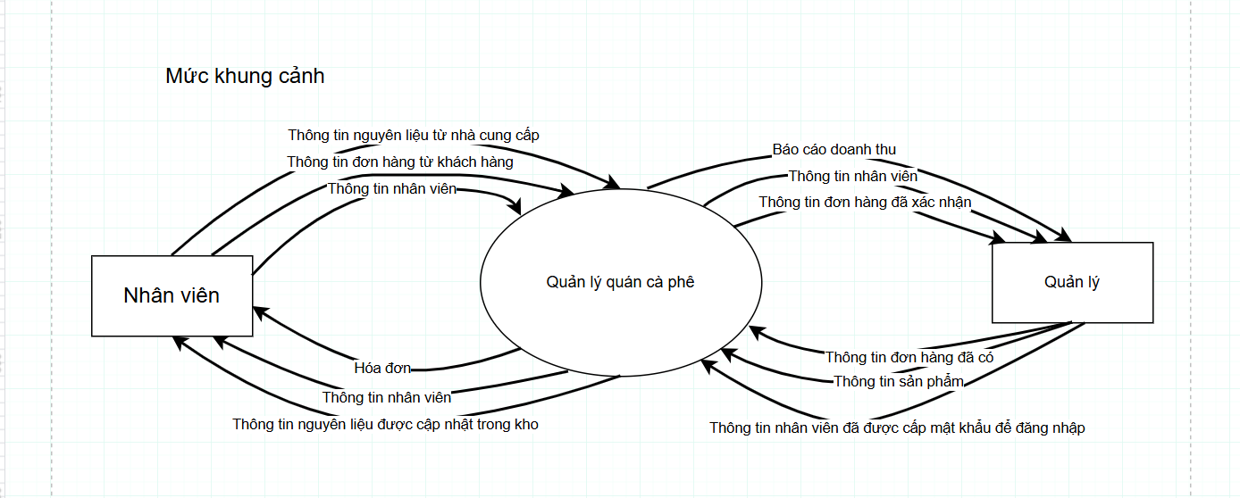

Hình 13. Mô hình phân luồng dữ liệu – Mức khung cảnh (DFD)

#### **2.2. Mức 1**

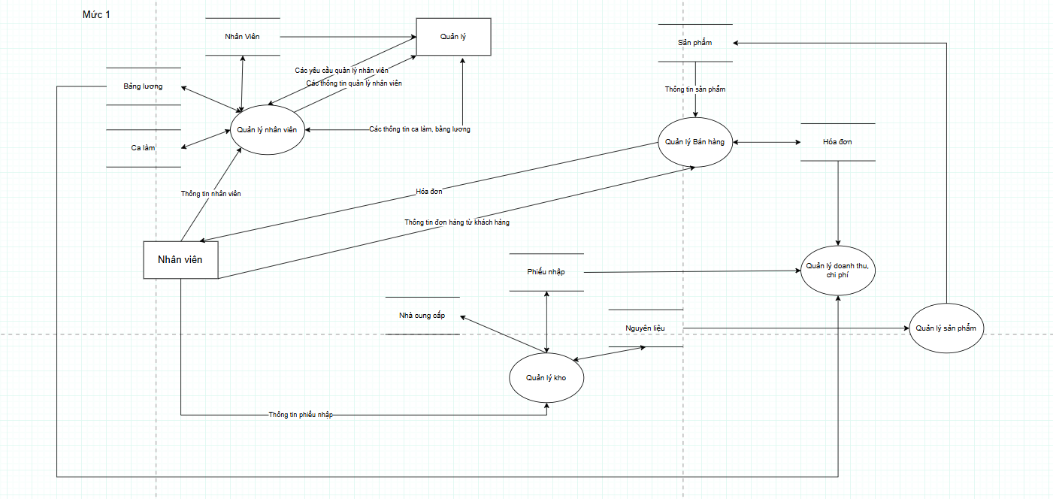

Hình 14. Mô hình phân luồng dữ liệu – Mức 1 (DFD)

### **3. Xây dựng mô hình dữ liệu ở mức vật lý (PDM)**

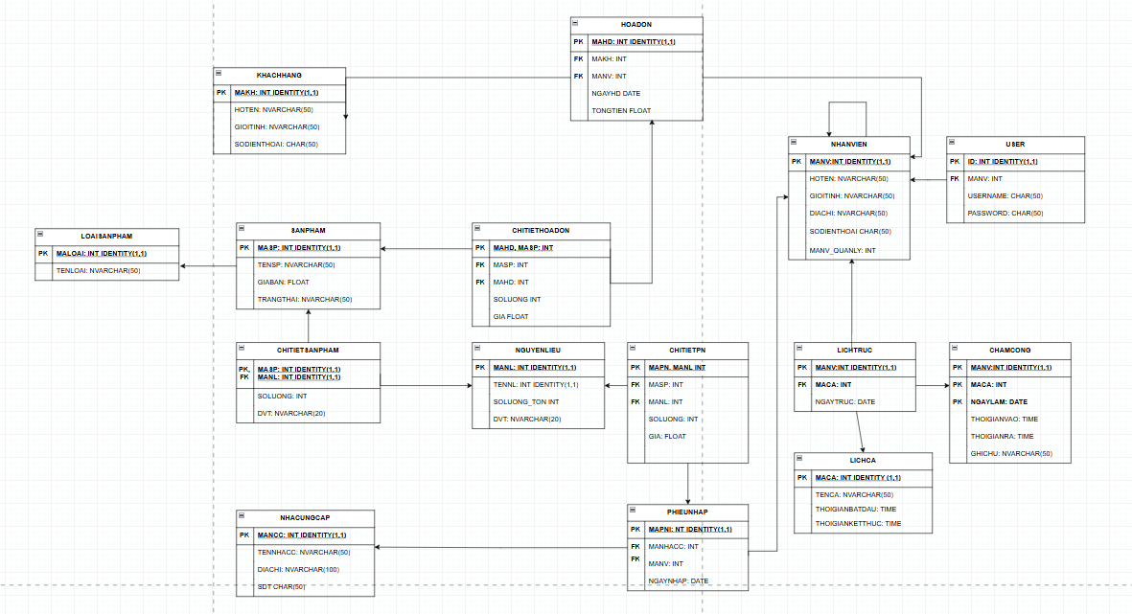

Hình 15. Mô hình dữ liệu ở mức vật lý (PDM)

## **CHƯƠNG 4: THIẾT KẾ PHẦN MỀM**

### **1. Thiết kế CSDL**

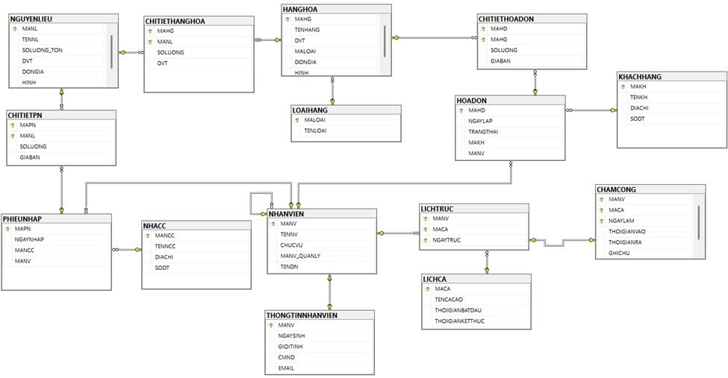

Hình 16. Diagram

### **2. Thiết kế Sequence Diagram**

**Sequence Diagram mô tả quá trình bán hàng**

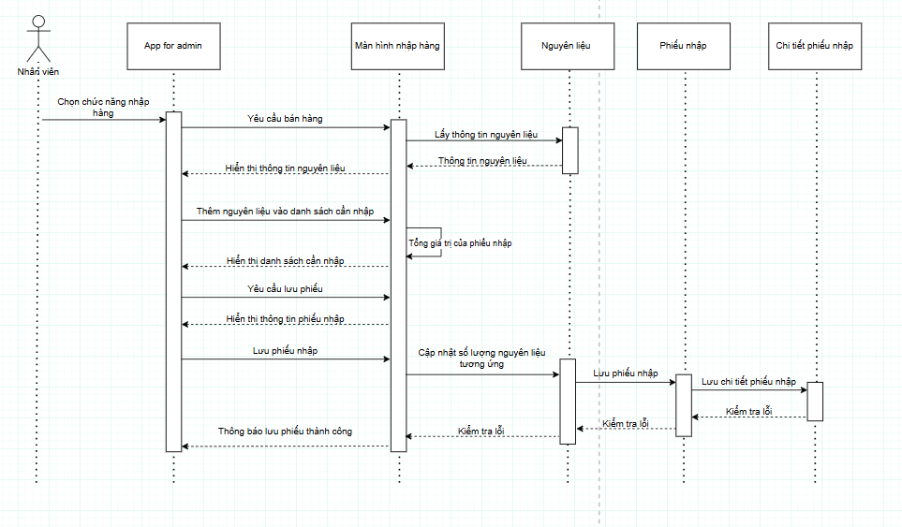

Hình 17. Sequence Diagram mô tả quá trình bán hàng

**Sequence Diagram mô tả quá trình nhập hàng**

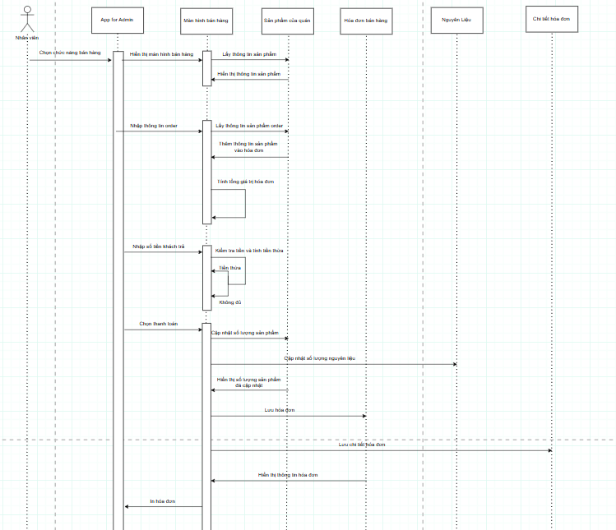

Hình 18. Sequence Diagram mô tả quá trình nhập hàng

### **3. Mô tả thiết kế giao diện ứng dụng**

*Màn hình Đăng nhập*

Bảng 38. Mô tả thiết kế giao diện màn hình Đăng nhập

|  |  |  |
| --- | --- | --- |
| **Thiết kế** | **Loại** | **Mô tả** |
| Nút Login | Button | Khi click chuột, nếu nhập thông tin đúng vào các textbox: database, server name, user name, password thì sẽ đăng nhập vào. |
| Nút Clear | Button | Khi click chuột, xóa các thông tin nhập |
| Nút show Password | Checkbox | Khi click chọn, hiển thị password |

*Màn hình Đăng ký*

Bảng 39. Mô tả thiết kế giao diện màn hình đăng ký

|  |  |  |
| --- | --- | --- |
| **Thiết kế** | **Loại** | **Mô tả** |
| Nút Sign up | Button | Khi click chuột, nếu đã nhập thông tin đúng vào các textbox: user name, password, confirm password thì sẽ tạo tài khoản |
| Nút Clear | Button | Khi click chuột, xóa các thông tin nhập |
| Nút show Password | Checkbox | Khi click chọn, hiển thị password |
| Nút Login now | Textbox | Khi click chọn, hiển thị màn hình đăng nhập |

*Màn hình Chấm công*

Bảng 40. Mô tả thiết kế giao diện màn hình chấm công

|  |  |  |
| --- | --- | --- |
| **Thiết kế** | **Loại** | **Mô tả** |
| Nút Thêm | Button | Click chuột thêm thông tin chấm công đã nhập trong textbox vào CSDL |
| Nút Xóa | Button | Click chuột xóa thông tin chấm công trong CSDL |
| Nút Sửa | Button | Click chuột sửa thông tin chấm công trong CSDL |
| Nút Mới | Button | Click chuột làm mới thông tin nhập trong các textbox của form |

*Màn hình lịch ca*

Bảng 41. Mô tả thiết kế giao diện màn hình lịch ca

|  |  |  |
| --- | --- | --- |
| **Thiết kế** | **Loại** | **Mô tả** |
| Nút Thêm | Button | Click chuột thêm thông tin lịch ca đã nhập trong textbox vào CSDL |
| Nút Xóa | Button | Click chuột xóa thông tin lịch ca trong CSDL |
| Nút Sửa | Button | Click chuột sửa thông tin lịch ca trong CSDL |
| Nút Mới | Button | Click chuột làm mới thông tin nhập trong các textbox của form |

*Màn hình lịch trực*

Bảng 42. Mô tả thiết kế giao diện màn hình lịch trực

|  |  |  |
| --- | --- | --- |
| **Thiết kế** | **Loại** | **Mô tả** |
| Nút Thêm | Button | Click chuột thêm thông tin lịch trực đã nhập trong textbox vào CSDL |
| Nút Xóa | Button | Click chuột xóa thông tin lịch trực trong CSDL |
| Nút Sửa | Button | Click chuột sửa thông tin lịch trực trong CSDL |
| Nút Mới | Button | Click chuột làm mới thông tin nhập trong các textbox của form |

*Màn hình phân quyền*

Bảng 43. Mô tả thiết kế giao diện màn hình phân quyền

|  |  |  |
| --- | --- | --- |
| **Thiết kế** | **Loại** | **Mô tả** |
| Nút Thu hồi quyền | Button | Click chuột thu hồi quyền đã phân trong CSDL |
| Nút Cấp tài khoản | Button | Click chuột cấp tài khoàn trong Server |
| Nút Phân quyền | Button | Click chuột phân quyền trong CSDL |
| Nút xem quyền | Button | Click chuột xem quyền đã phân |

*Màn hình tính lương*

Bảng 44. Mô tả thiết kế giao diện màn hình tính lương

|  |  |  |
| --- | --- | --- |
| **Thiết kế** | **Loại** | **Mô tả** |
| Nút Hiển thị | Button | Click chuột hiển thị thông tin tính lương của nhân viên |

*Màn hình bán hàng*

Bảng 45. Mô tả thiết kế giao diện màn hình bán hàng

|  |  |  |
| --- | --- | --- |
| **Thiết kế** | **Loại** | **Mô tả** |
| Nút Thanh toán | Button | Click chuột in hóa đơn |

*Màn hình nhập hàng*

Bảng 46. Mô tả thiết kế giao diện màn hình nhập hàng

|  |  |  |
| --- | --- | --- |
| **Thiết kế** | **Loại** | **Mô tả** |
| Nút Tạo phiếu nhập | Button | Click chuột thêm thông tin phiếu nhập đã nhập trong textbox vào CSDL |
| Nút Lưu phiếu nhập | Button | Click chuột lưu thông tin phiếu nhập trong CSDL |
| Nút Hủy phiếu nhập | Button | Click chuột xóa thông tin đã nhập trong textbox |

*Màn hình nguyên liệu*

Bảng 47. Mô tả thiết kế giao diện màn hình nguyên liệu

|  |  |  |
| --- | --- | --- |
| **Thiết kế** | **Loại** | **Mô tả** |
| Nút Thêm | Button | Click chuột thêm thông tin nguyên liệu đã nhập trong textbox vào CSDL |
| Nút Xóa | Button | Click chuột xóa thông tin nguyên liệu trong CSDL |
| Nút Sửa | Button | Click chuột sửa thông tin nguyên liệu trong CSDL |
| Nút Mới | Button | Click chuột làm mới thông tin nhập trong các textbox của form |
| Nút Tạo ảnh | Button | Click chuột thêm ảnh vào thông tin nguyên liệu |

*Màn hình thông tin chi tiết sản phẩm*

Bảng 48. Mô tả thiết kế giao diện màn hình thông tin chi tiết sản phẩm

|  |  |  |
| --- | --- | --- |
| **Thiết kế** | **Loại** | **Mô tả** |
| Nút Thêm | Button | Click chuột thêm thông tin chi tiết sản phẩm đã nhập trong textbox vào CSDL |
| Nút Xóa | Button | Click chuột xóa thông tin chi tiết sản phẩm trong CSDL |
| Nút Sửa | Button | Click chuột sửa thông tin sản phẩm trong CSDL |
| Nút Mới | Button | Click chuột làm mới thông tin nhập trong các textbox của form |

*Màn hình hóa đơn view*

Bảng 49. Mô tả thiết kế giao diện màn hình hóa đơn view

|  |  |  |
| --- | --- | --- |
| **Thiết kế** | **Loại** | **Mô tả** |
| Nút Thêm | Button | Click chuột thêm thông tin hóa đơn đã nhập trong textbox vào CSDL |
| Nút Xóa | Button | Click chuột xóa thông tin hóa đơn trong CSDL |
| Nút Sửa | Button | Click chuột sửa thông tin hóa đơn trong CSDL |
| Nút Mới | Button | Click chuột làm mới thông tin nhập trong các textbox của form |

*Màn hình chi tiết hóa đơn view*

Bảng 50. Mô tả thiết kế giao diện màn hình chi tiết hóa đơn view

|  |  |  |
| --- | --- | --- |
| **Thiết kế** | **Loại** | **Mô tả** |
| Nút Thêm | Button | Click chuột thêm thông tin chi tiết hóa đơn đã nhập trong textbox vào CSDL |
| Nút Xóa | Button | Click chuột xóa thông tin chi tiết hóa đơn trong CSDL |
| Nút Sửa | Button | Click chuột sửa thông tin chi tiết hóa đơn trong CSDL |
| Nút Mới | Button | Click chuột làm mới thông tin nhập trong các textbox của form |

*Màn hình nhà cung cấp*

Bảng 51. Mô tả thiết kế giao diện màn hình nhà cung cấp

|  |  |  |
| --- | --- | --- |
| **Thiết kế** | **Loại** | **Mô tả** |
| Nút Thêm | Button | Click chuột thêm thông tin nhà cung cấp đã nhập trong textbox vào CSDL |
| Nút Xóa | Button | Click chuột xóa thông tin nhà cung cấp trong CSDL |
| Nút Sửa | Button | Click chuột sửa thông tin nhà cung cấp trong CSDL |
| Nút Mới | Button | Click chuột làm mới thông tin nhập trong các textbox của form |

*Màn hình phiếu nhập*

Bảng 52. Mô tả thiết kế giao diện màn hình Phiếu nhập

|  |  |  |
| --- | --- | --- |
| **Thiết kế** | **Loại** | **Mô tả** |
| Nút Thêm | Button | Click chuột thêm thông tin phiếu nhập đã nhập trong textbox vào CSDL |
| Nút Xóa | Button | Click chuột xóa thông tin phiếu nhập trong CSDL |
| Nút Sửa | Button | Click chuột sửa thông tin phiếu nhập trong CSDL |
| Nút Mới | Button | Click chuột làm mới thông tin nhập trong các textbox của form |

*Màn hình chi tiết phiếu nhập*

Bảng 53. Mô tả thiết kế giao diện màn hình Chi tiết phiếu nhập

|  |  |  |
| --- | --- | --- |
| **Thiết kế** | **Loại** | **Mô tả** |
| Nút Thêm | Button | Click chuột thêm thông tin chi tiết phiếu nhập đã nhập trong textbox vào CSDL |
| Nút Xóa | Button | Click chuột xóa thông tin chi tiết phiếu nhập trong CSDL |
| Nút Sửa | Button | Click chuột sửa thông tin chi tiết phiếu nhập trong CSDL |
| Nút Mới | Button | Click chuột làm mới thông tin nhập trong các textbox của form |

*Màn hình nhân viên*

Bảng 54. Mô tả thiết kế giao diện màn hình Nhân viên

|  |  |  |
| --- | --- | --- |
| **Thiết kế** | **Loại** | **Mô tả** |
| Nút Thêm | Button | Click chuột thêm thông tin nhân viê đã nhập trong textbox vào CSDL |
| Nút Xóa | Button | Click chuột xóa thông tin nhân viê trong CSDL |
| Nút Sửa | Button | Click chuột sửa thông tin nhân viên trong CSDL |
| Nút Mới | Button | Click chuột làm mới thông tin nhập trong các textbox của form |

## **CHƯƠNG 5: XÂY DỰNG ỨNG DỤNG**

### **1. Xây dựng ứng dụng minh họa**

* Công cụ sử dụng: figma
* Sử dụng trên web

### **2. Kết quả ứng dụng minh họa**

* Màn hình đăng ký, đăng nhập

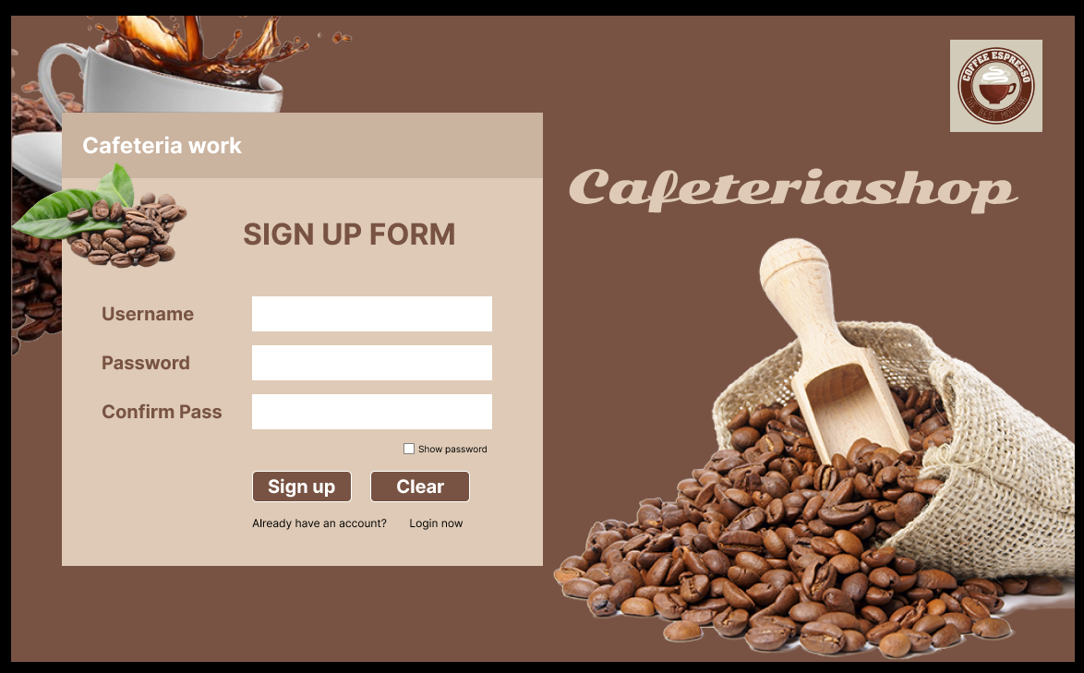

Hình 19. Màn hình Đăng ký (Figma)

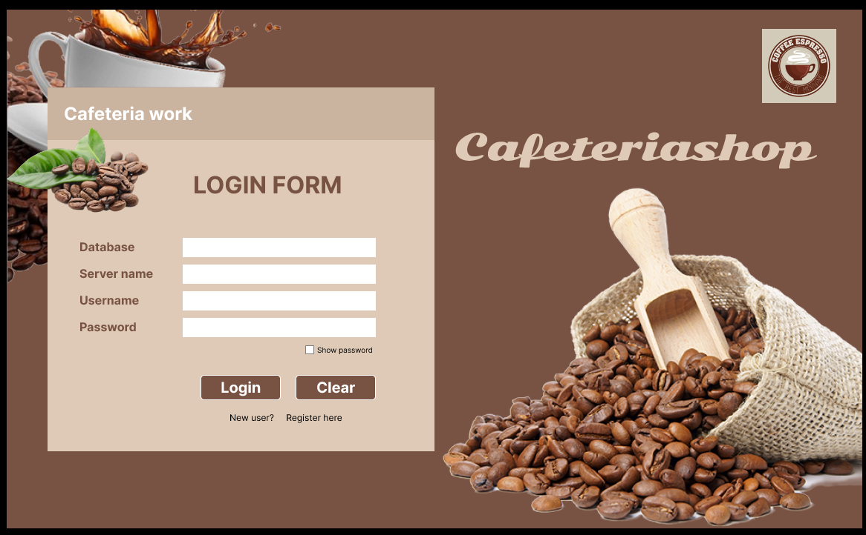

Hình 20. Màn hình Đăng nhập (Figma)

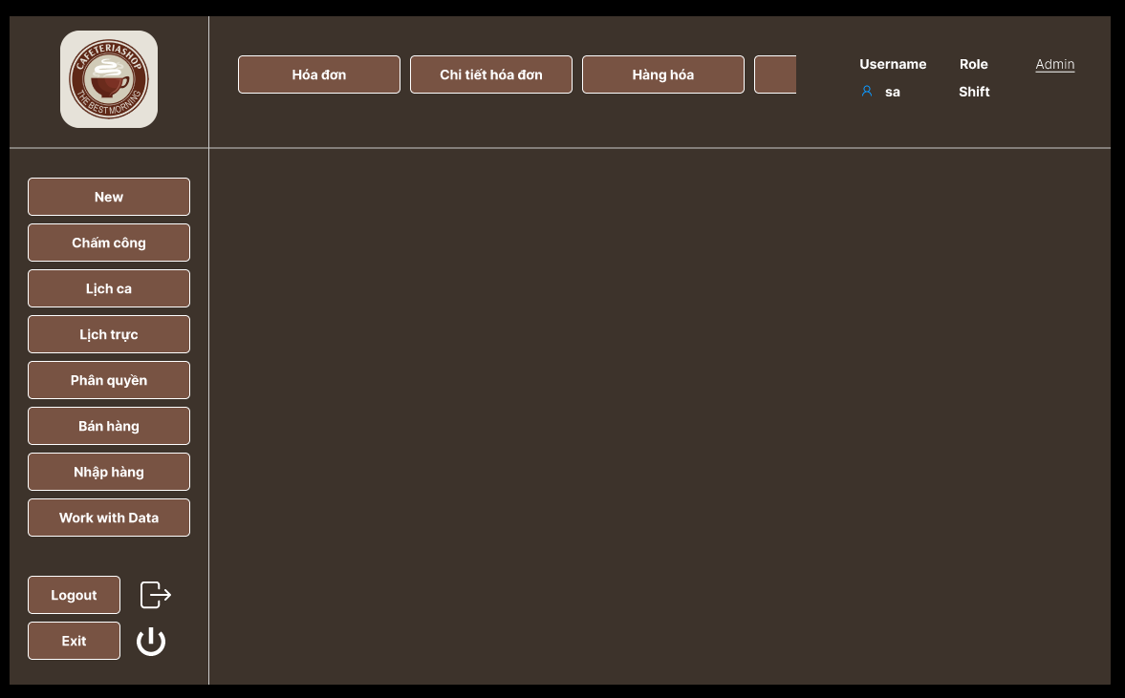

Hình 21. Màn hình chính “Home”

* Màn hình bán hàng

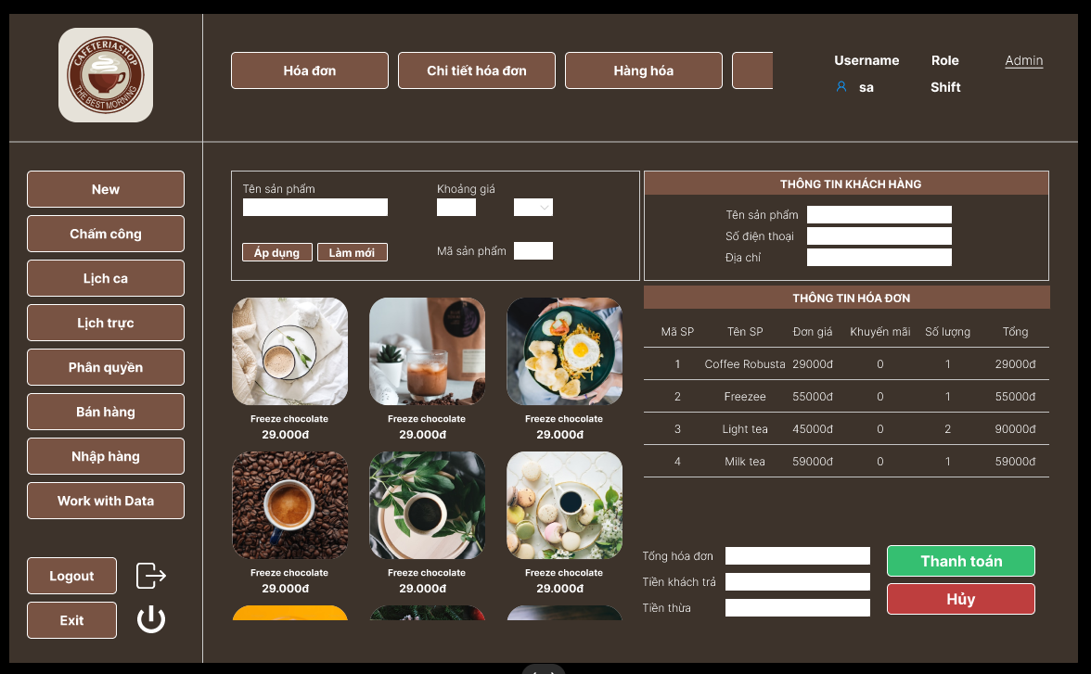

Hình 22. Màn hình bán hàng (Figma)

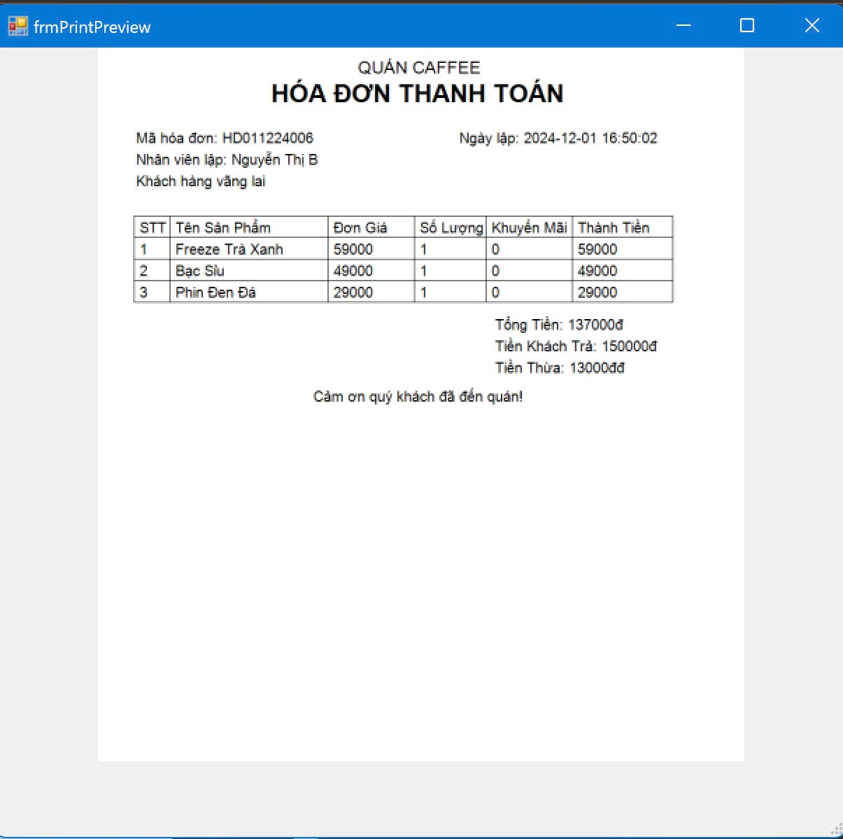

Hình 23. Màn hình hóa đơn (Figma)

* Màn hình nhập hàng

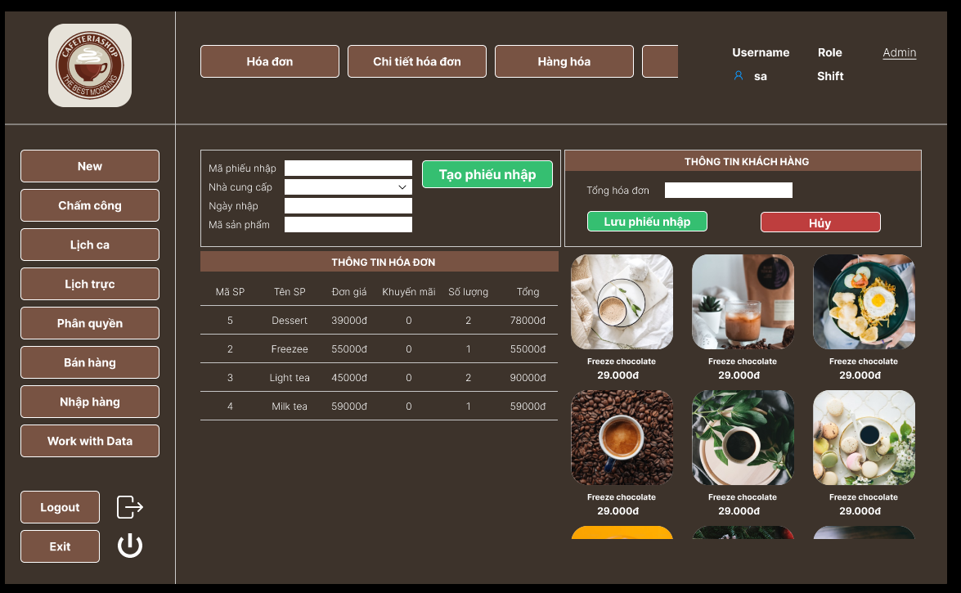

Hình 24. Màn hình Nhập hàng (Figma)

* Màn hình hàng hóa

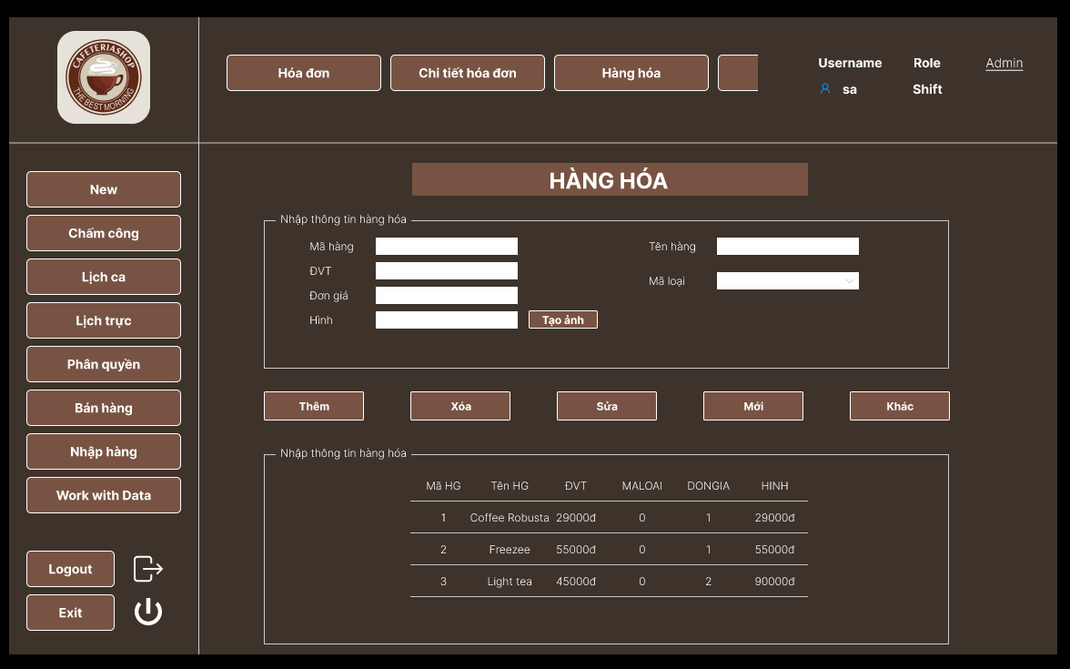

Hình 25. Màn hình Hàng hóa (Figma)

## **CHƯƠNG 6: KIỂM THỬ**

### **1. Kiểm thử chức năng Quản lý bán hàng**

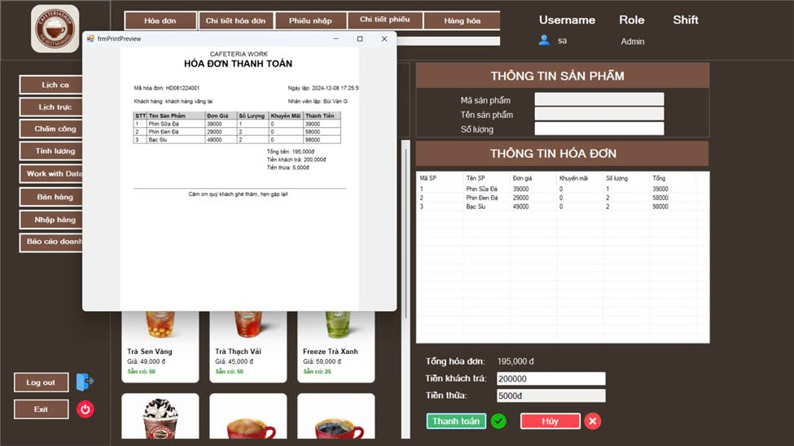

Hình 26. Màn hình Quản lý bán hàng

Chọn hoặc nhập được các thông tin cần thiết cho việc bán hàng, bao gồm: chọn sản phẩm, số lượng, nhập thông tin khách hàng (nếu có).

Tạo được hóa đơn mới và chi tiết hoá đơn.

In được hóa đơn khi nhấn in.

Lưu hóa đơn vào CSDL khi nhấn lưu.

### **2. Kiểm thử chức năng Quản lý kho**

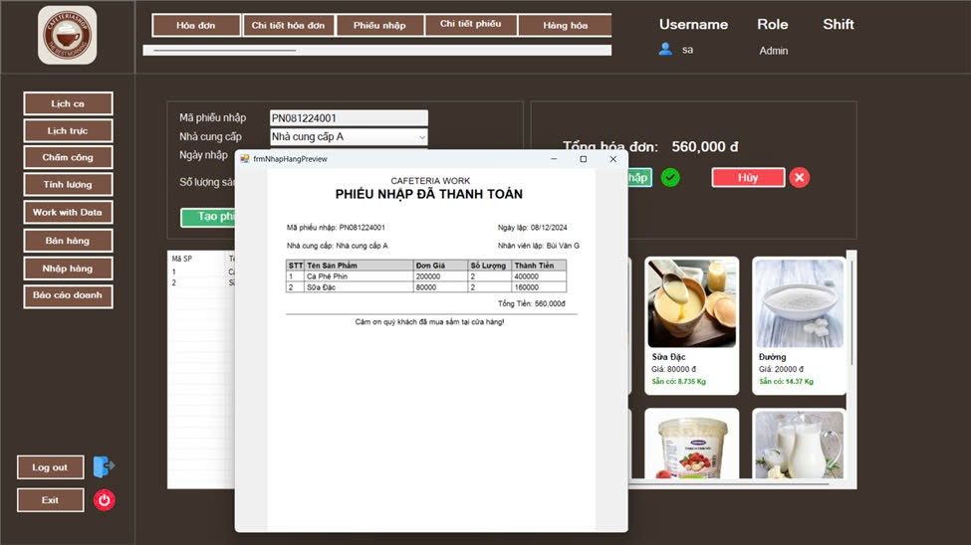

Hình 27. Màn hình chức năng Nhập hàng

Chọn được các thông tin cần cho việc quản lý kho: nhà cung cấp, phiếu nhập, chi tiết phiếu nhập, nguyên liệu để thực hiện thêm xóa, sửa, tìm kiếm khi có nhu cầu.

Thực hiện thêm, xóa, sửa, tìm kiếm được khi nhấn button thực hiện cho form nhà cung cấp, phiếu nhập, chi tiết phiếu nhập, nguyên liệu..

### **3. Kiểm thử chức năng Quản lý nhân viên**

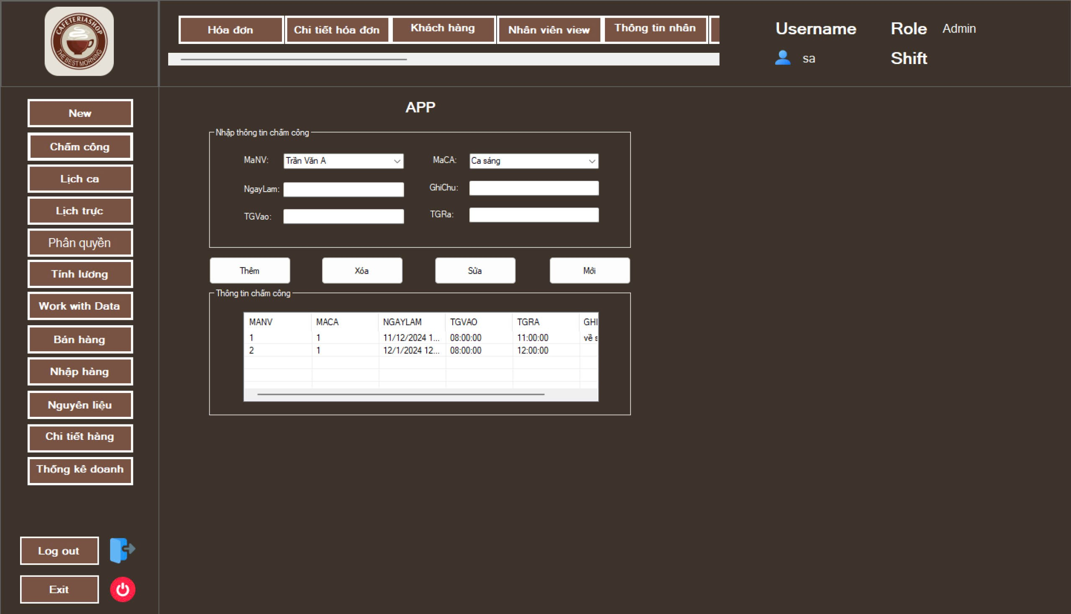

Hình 28. Màn hình Quản lý nhân viên (Lịch làm)

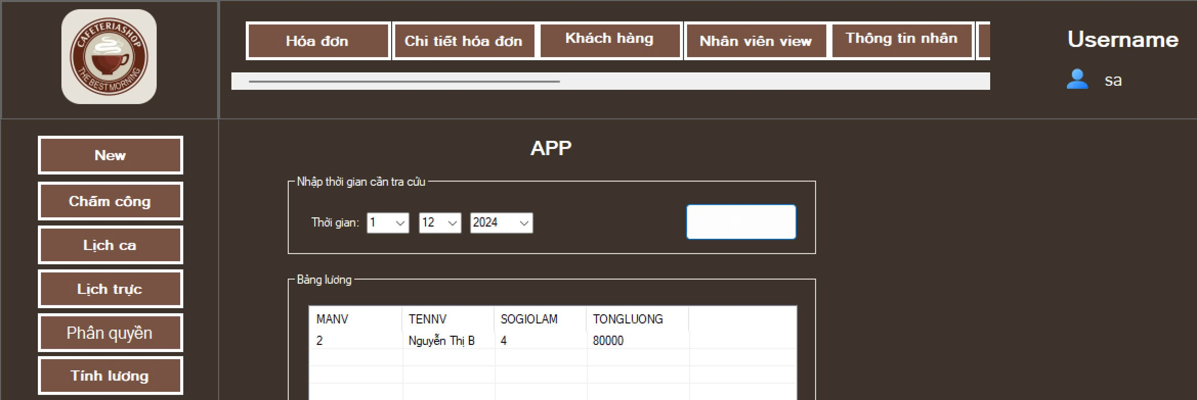

Cập nhật được thông tin nhân viên, bao gồm: thêm, xóa sửa thông tin nhân viên, phân công lịch trực, chấm công, trả lương cho nhân viên

### **4. Kiểm thử chức năng Quản lý chi phí**

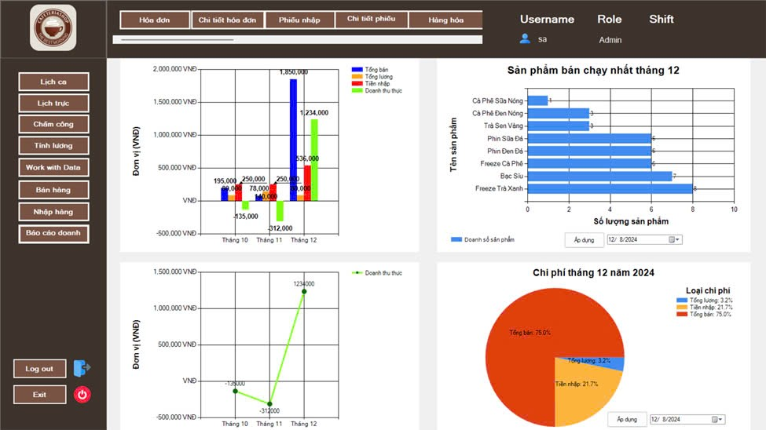

Hình 29. Màn hình chức năng Quản lý chi phí

Ghi nhận lại được số giờ làm việc của nhân viên, cụ thể là thời gian vào làm và thời gian ra

Thống kê doanh thu được khi chọn ngày, tháng, năm cần thống kê doanh thu

Thống kê chi phí được khi chọn ngày, tháng, năm cần thống kê chi phí

### **5. Kiểm thử chức năng Quản lý sản phẩm**

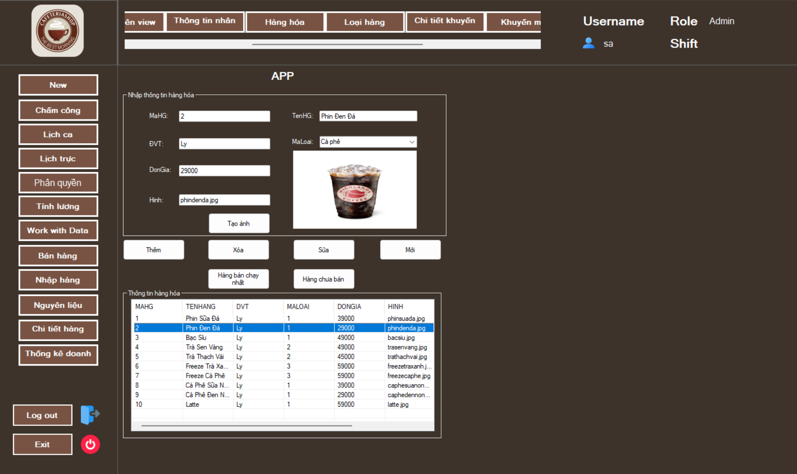

Hình 30. Màn hình chức năng Quản lý Sản phẩm

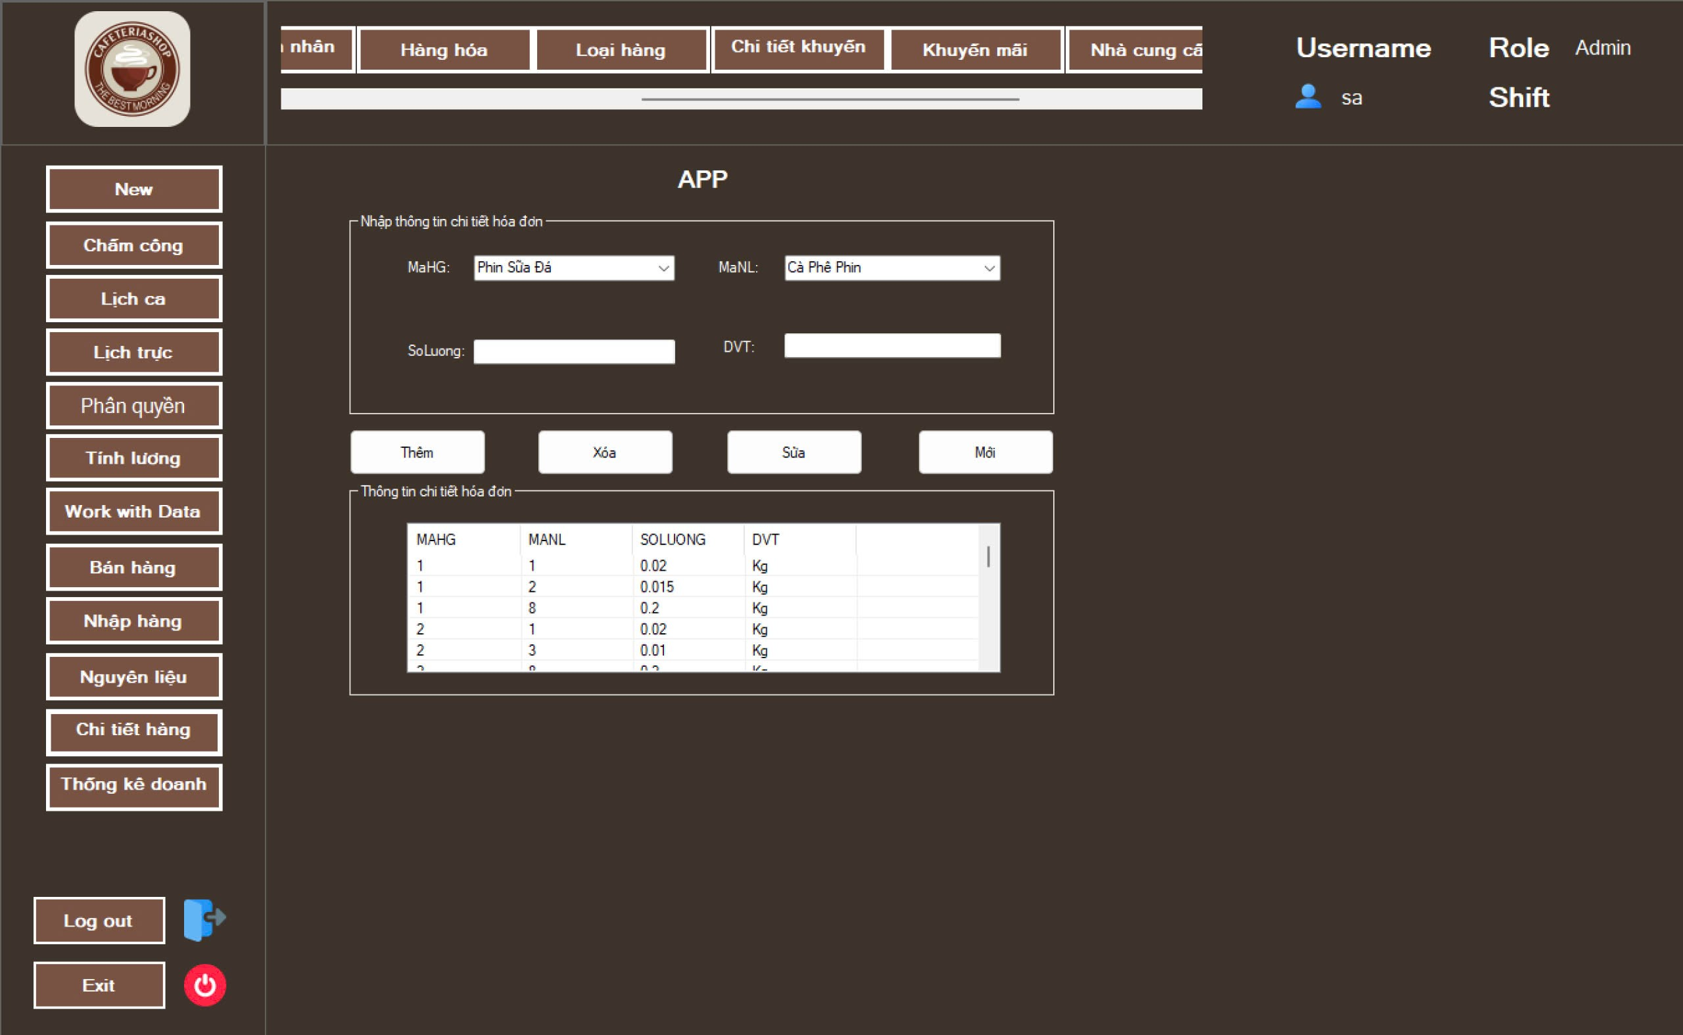

Hình 31. Màn hình chức năng Quản lý Hóa đơn

Xem được danh sách sản phẩm khi ấn chọn.

Cập nhật thông tin sản phẩm bao gồm việc thêm, xóa, sửa khi nhấn chọn.

Quản lý được công thức pha chế (hay chi tiết sản phẩm), thêm, xóa, sửa, tìm kiếm được sản phẩm nào cần những nguyên liệu nào để pha chế cho đúng.

## **CHƯƠNG 7: HƯỚNG DẪN CÀI ĐẶT VÀ SỬ DỤNG**

### **1. Đối tượng sử dụng**

Ứng dụng được xây dựng dành cho nhân viên và người quản lý của quán cà phê với quy mô nhỏ sử dụng

### **2. Phạm vi sử dụng**

Để phục vụ cho việc quản lý bán hàng, quản lý nhân viên, quản lý kho, quản lý chi tiêu và quản lý sản phẩm của quán

### **3. Hướng dẫn sử dụng**

Ứng dụng được sử dụng để quản lý thông tin nhân viên, thông tin sản phẩm, thông tin kho của quán và bán hàng. Mỗi chức năng chính sẽ có các chức năng nhỏ là tìm kiếm thông tin, thêm, xóa, sửa được. Muốn sử dụng chức năng nào thì ấn chọn chức năng đó và sử dụng (nhân viên và người quản lý khác nhau).

# **PHẦN KẾT LUẬN**

Việc xây dựng ứng dụng quản lý bán cà phê không chỉ đơn thuần là giải pháp công nghệ, mà còn mang lại giá trị thực tiễn trong việc tối ưu hóa quy trình vận hành và nâng cao trải nghiệm khách hàng. Ứng dụng này giúp chủ quán cà phê dễ dàng quản lý đơn hàng, hàng tồn kho, doanh thu và thông tin khách hàng một cách chính xác và nhanh chóng.

Hơn nữa, việc áp dụng công nghệ vào quản lý còn mở ra cơ hội phát triển, như tích hợp thanh toán trực tuyến, chương trình khách hàng thân thiết và phân tích dữ liệu để đưa ra chiến lược kinh doanh hiệu quả.

Tóm lại, việc phát triển ứng dụng quản lý bán cà phê không chỉ cải thiện hiệu suất hoạt động mà còn góp phần thúc đẩy sự chuyên nghiệp hóa trong ngành dịch vụ. Đây là bước đi cần thiết để các quán cà phê đáp ứng nhu cầu ngày càng cao của thị trường và khách hàng hiện đại.

# **TÀI LIỆU THAM KHẢO**

[1]. Nguyễn Văn A, "Phát triển phần mềm quản lý bán hàng: Ứng dụng cho các quán cà phê nhỏ lẻ", năm 2021. Truy cập tại: <https://tailieu.vn/doc/phat-trien-phan-mem-quan-ly-ban-hang-120497.html>.

[2]. Trần Bảo B, "Ứng dụng công nghệ thông tin trong quản lý vận hành quán cà phê", năm 2022. Truy cập tại: <https://doan.edu.vn/do-an/ung-dung-cong-nghe-trong-quan-ly-doanh-nghiep-ban-le-43762/>.

[3]. Hoàng C, "Phát triển phần mềm bán hàng trực tuyến tích hợp quản lý kho và khách hàng cho quán cà phê", năm 2020. Truy cập tại: <https://voer.edu.vn/c/phat-trien-phan-mem-ban-hang/39201102c/312981/>.

[4]. Lê Duy D, "Trí tuệ nhân tạo và xu hướng ứng dụng trong phần mềm quản lý quán cà phê", năm 2023. Truy cập tại: <https://aptech.vn/tin-tuc/tri-tue-nhan-tao-trong-phan-mem-quan-ly-ban-le.html>.

# **PHỤ LỤC**

**Phụ lục. Biên bản họp nhóm**

**CỘNG HÒA XÃ HỘI CHỦ NGHĨA VIỆT NAM**

**Độc lập – Tự do – Hạnh phúc**

**BIÊN BẢN HỌP NHÓM**

**1. Thời gian, địa điểm, thành phần tham dự**

**1.1. Thời gian:** 18 giờ 00 phút, ngày 1 tháng 12 năm 2024

**1.2. Địa điểm:** phòng Zoom

**1.3. Thành phần tham dự:**

+ Tham dự: 4

+ Vắng: 0

**2. Nội dung cuộc họp**

**2.1. Nhóm trưởng phân công công việc cho các thành viên như sau:**

|  |  |  |  |
| --- | --- | --- | --- |
| **Họ tên** | **MSSV** | **Nhiệm vụ** | **Ghi chú** |
| Thái Đặng Phương Nam | 2001222777 | * Code + Word + PPt quản lý kho * Lên ý tưởng, thiết kế và sửa đổi figma |  |
| Nguyễn Lê Thanh Phong | 2001223657 | * Code + Word + PPt quản lý bán hàng, quản lý chi phí * Lên ý tưởng, thiết kế và sửa đổi figma |  |
| Huỳnh Thanh Sơn | 2001224190 | * Code + Word + PPt quản lý sản phẩm * Lên ý tưởng, thiết kế và sửa đổi figma |  |
| Trần Thị Yến Nhi | 2001223311 | * Code + Word + PPt quản lý nhân viên * Lên ý tưởng, thiết kế và sửa đổi figma |  |

**2.2. Ý kiến của các thành viên:**

|  |  |  |  |  |
| --- | --- | --- | --- | --- |
| **Họ tên** | **MSSV** | **Đồng ý** | **Không đồng ý** | **Khác** |
| Thái Đặng Phương Nam | 2001222777 | 🗹 |  |  |
| Nguyễn Lê Thanh Phong | 2001223657 | 🗹 |  |  |
| Huỳnh Thanh Sơn | 2001224190 | 🗹 |  |  |
| Trần Thị Yến Nhi | 2001223311 | 🗹 |  |  |

**2.3. Kết luận cuộc họp**

Thống nhất lại nội dung cuộc họp sau khi có ý kiến của từ thành viên

*(Đây là căn cứ đánh giá mức độ hoàn thành công việc của từng thành viên)*

|  |  |  |  |  |
| --- | --- | --- | --- | --- |
| **Họ tên** | **STT** | **Nhiệm vụ** | **Đánh giá mức độ hoàn thành** | **Ghi chú** |
| Thái Đặng Phương Nam | 2001222777 | * Code + Word + PPt quản lý kho * Lên ý tưởng, thiết kế và sửa đổi figma | Hoàn thành tốt, đúng hạn |  |
| Nguyễn Lê Thanh Phong | 2001223657 | * Code + Word + PPt quản lý bán hàng, quản lý chi phí * Lên ý tưởng, thiết kế và sửa đổi figma | Hoàn thành tốt, đúng hạn |  |
| Huỳnh Thanh Sơn | 2001224190 | * Code + Word + PPt quản lý sản phẩm * Lên ý tưởng, thiết kế và sửa đổi figma | Hoàn thành tốt, đúng hạn |  |
| Trần Thị Yến Nhi | 2001223311 | * Code + Word + PPt quản lý nhân viên * Lên ý tưởng, thiết kế và sửa đổi figma | Hoàn thành tốt, đúng hạn |  |

Cuộc họp đi đến thống nhất và kết thúc lúc 19 giờ 15 phút cùng ngày.

**Phụ lục 3. Tiêu chí đánh giá**

|  |  |  |
| --- | --- | --- |
| **Tiêu chí đánh giá** | | **Thang điểm** |
| Cấu trúc | |  |
| Nội dung | Các nội dung thành phần |  |
| Lập luận |  |
| Kết luận/kết quả |  |
| Hình thức trình bày | |  |
| **Tổng** | |  |